Aplicación Alu ActiBolonia. Manual de usuario
Tabla de contenido
2 Introducción 3
3 Períodos y Actividades 3
4 Roles de usuario 4
5 Diagrama de estados de una actividad 6
6 Descripción de las pantallas 9
6.1 Gestión de períodos 9
6.2 Mantenimiento de período 11
6.3 Gestión de actividades 12
6.4 Mantenimiento de actividades 15
6.5 Mantenimiento de edición 18
7 Acciones 19
7.1 Crear nuevo período 19
7.2 Editar períodos 20
7.3 Eliminar períodos 21
7.4 Crear nueva actividad 22
7.5 Editar actividad existente 24
7.6 Consultar actividad existente 25
7.7 Eliminar una actividad 27
7.8 Gestionar responsables de actividad 28
7.9 Gestionar entidades proponentes de una actividad 29
7.10 Cambiar de estado una actividad 30
7.11 Evaluar el ámbito de una actividad 32
7.12 Consultar el informe del ámbito de una actividad 33
7.13 Crear una nueva tarea en una actividad 33
7.14 Editar una tarea en una actividad 34
7.15 Consultar una tarea en una actividad 36
7.16 Eliminar una tarea en una actividad 36
7.17 Añadir una competencia transversal en una actividad 36
7.18 Editar una competencia transversal en una actividad 37
7.19 Eliminar una competencia transversal en una actividad 38
7.20 Validar una competencia transversal en una actividad 38
7.21 Consultar la validación de una competencia transversal en una actividad 40
7.22 Crear una nueva edición en una actividad 41
7.23 Editar una edición de una actividad 42
7.24 Consultar una edición de una actividad 43
7.25 Descargar el QR de una edición 43
7.26 Eliminar una edición en una actividad 44
7.27 Crear una nueva sesión en una edición 44
7.28 Editar una sesión en una edición 45
7.29 Repetir una sesión 47
7.30 Consultar una sesión en una edición 48
7.31 Eliminar una sesión en una edición 48
7.32 Consultar las asistencias de estudiantes a una sesión 49
7.33 Crear un nuevo documento en una edición 50
7.34 Editar/consultar un documento en una edición 51
7.35 Eliminar un documento en una edición 52
7.36 Añadir un nuevo participante a una edición 53
7.37 Importar participantes a una edición 54
7.38 Importar y registrar asistencia 54
7.39 Registrar asistencia de participantes 55
7.40 Calificar participantes 55
7.41 Registrar reconocimiento de participantes 56
7.42 Consultar asistencias de un estudiante 56
7.43 Consultar calificación de un estudiante. 56

Introducción
ActiOficial es una aplicación web cuyo objetivo es la elaboración y aprobación del Catálogo de Actividades de Grado.
El Real Decreto 1393/2007, de 29 de octubre, por el que se establece la ordenación de las enseñanzas universitarias oficiales, define en el capítulo III las directrices que deben tener en cuenta las Universidades a la hora de diseñar los títulos de Graduado.
En el artículo 12.8 se establece el posible reconocimiento de un mínimo de 6 créditos a los estudiantes de grado que participen en determinadas actividades, concretándose su tipología en cuatro categorías: participación en actividades universitarias culturales, deportivas, de representación estudiantil, solidarias y de cooperación.
En fecha 27 de mayo de 2010 el Consejo de Gobierno de la UPV aprobó la Normativa por la que se establecen las condiciones generales para llevar a cabo el reconocimiento de créditos por actividades en estudios universitarios de grado en el ámbito de esta universidad. En su artículo 7 señala que la Comisión Académica de la UPV (competencia actualmente delegada en la Subcomisión de Reconocimiento de créditos en estudios de grado) aprobará el catálogo específico de las actividades que serán objeto de reconocimiento de créditos por cada una de las tipologías anteriores. Este catálogo es revisado y actualizado cada año. Adicionalmente, fuera del período de revisión anual de actividades, el vicerrector competente en materia de alumnado puede autorizar la incorporación al catálogo de actividades extemporáneas, cuando el interés de las mismas justifique dicho reconocimiento.
Adicionalmente a este requerimiento normativo, el Plan Estratégico de la Universidad UPV2020, a través de su Proyecto estratégico RE1P4 Alumnos-Alumni, señala en su RE1P402 el objetivo de potenciar en el estudiante y el egresado su participación en la vida universitaria y el sentimiento de pertenencia a la UPV, a través de la participación en actividades curriculares y extracurriculares.
Estas actividades, además del reconocimiento en créditos curriculares que conforman el plan de estudios de grado, están alineadas con este objetivo estratégico y resultarán tanto más atractivas a los alumnos cuanto mayor visibilidad tengan.
Con la finalidad de gestionar la creación, aprobación y publicidad de las actividades que conforman el Catálogo de Actividades se ha creado la presente aplicación aluactioficial-app.

Períodos y Actividades
Para la elaboración del Catálogo de Actividades, se definen dos entidades principales:
- Período
- Actividad.

Un período define un intervalo de tiempo entre una fecha de inicio y fecha de fin, así como un curso académico. Durante el intervalo de tiempo de un período se podrán crear nuevas actividades asociadas a dicho período y por tanto al curso académico indicado en dicho período.
Los períodos podrán ser de tipo normal, cuando el intervalo es el oficial, o extemporáneo, cuando el intervalo de tiempo es fuera del oficial.

Una actividad incluye datos de la persona que la ha creado, el estado en el que se encuentra, período al que se asocia, nombre y descripción de la actividad, responsables y entidades proponentes que podrán gestionarla, ámbitos con los que se relaciona, competencias transversales trabajadas en la actividad, sistema de seguimiento y sistema de acreditación, si la actividad permite el reconocimiento de créditos o no, grupos a los que se asocia la actividad, tipo de reconocimiento de créditos, duración en horas, tareas, ediciones y tipo de actividad.

Existen dos tipos de actividad: marco y específica.
Las actividades marco tienen como finalidad incluir actividades específicas dependientes.
Las actividades específicas podrán ser dependientes o independientes. Las dependientes estarán asociadas a una actividad marco; las independientes no estarán asociadas a actividades marco.

Las tareas describirán las diferentes acciones a realizar durante el desarrollo de la actividad.

Una actividad puede impartirse en varias ediciones a lo largo de un curso académico. Los participantes se inscribirán a las ediciones, por tanto, una persona solo se podrá inscribir a una de las ediciones de una actividad. Cada edición se definirá por un nombre, descripción, fechas de inicio y fin de inscripción, número máximo de participantes y código QR que permitirá el registro de los participantes.

Una edición puede celebrarse en varias sesiones. Cada sesión se definirá por el lugar, coordenadas de la localización donde se impartirá, fecha y hora de inicio y fin de la sesión.

Las actividades aprobadas por un estudiante le aparecerán en el Espacio Extracurricular del Estudiante (alu-porfolio-app/views/eee/)
Si las actividades aprobadas permiten el reconocimiento de créditos, el estudiante podrá obtener un Justificante de actividades.
Si las actividades aprobadas permiten el reconocimiento de créditos y trabajan competencias transversales, le aparecerán al estudiante en su Porfolio (alu-porfolio-app/)

Roles de usuario

Un usuario puede tener diferentes roles que le permitirán acceder a determinadas páginas y realizar determinadas acciones en función del estado de la actividad.

Gestor de Actividad (GA)
- Podrá acceder a las páginas de gestión de actividades y mantenimiento de actividades.
- Sólo podrá acceder a las actividades creadas por él o aquellas cuya actividad marco haya sido creada por él.
- Podrá realizar las siguientes acciones sobre las actividades a las que pueda acceder:
  - Crear una nueva actividad.
  - Consultar una actividad.
  - Editar una actividad en estado Propuesta.
  - Enviar una actividad en estado Propuesta.
  - Eliminar una actividad en estado Propuesta.
  - Gestionar los participantes de una edición.
Responsable de Actividad (RA)
- Podrá acceder a las páginas de gestión de actividades y mantenimiento de actividades.
- Sólo podrá acceder a las actividades de las que es responsable o a aquellas dependientes de una actividad marco de la que es responsable.
- Podrá realizar las siguientes acciones sobre las actividades a las que pueda acceder:
  - Consultar una actividad.
  - Editar una actividad en estado Propuesta o Propuesta enviada.
  - Enviar una actividad en estado Propuesta.
  - Eliminar una actividad en estado Propuesta.
  - Gestionar los participantes de una edición.

Entidad Proponente (EP)
- Podrá acceder a las páginas de gestión de actividades y mantenimiento de actividades.
- Sólo podrá acceder a las actividades de las que sea entidad proponente o a aquellas dependientes de una actividad marco de la que es entidad proponente.
- Podrá realizar las siguientes acciones sobre las actividades a las que pueda acceder:
  - Consultar una actividad
  - Editar una actividad en estado Propuesta o Propuesta Enviada
  - Enviar una actividad en estado Propuesta.
  - A Corregir una actividad en estado Propuesta enviada.
  - No Aceptar una actividad en estado Propuesta enviada.
  - Solicitar una actividad en estado Propuesta enviada.
  - Eliminar una actividad en estado Propuesta.
  - Gestionar los participantes de una edición.
Vicerrectorado responsable en materia de responsabilidad social (VRSC)
- Podrá acceder a las páginas de gestión de actividades y mantenimiento de actividades.
- Sólo podrá acceder a las actividades en estado Comprobar ámbito y con el ámbito Solidario y de cooperación seleccionado.
- Podrá realizar las siguientes acciones sobre las actividades a las que puede acceder:
  - Consultar una actividad
  - Evaluar el ámbito del tipo Solidario y de Cooperación de una actividad.
  - Indicar Ámbito Evaluado sobre una actividad.
Servicio de Deportes (SD)
- Podrá acceder a las páginas de gestión de actividades y mantenimiento de actividades.
- Sólo podrá acceder a las actividades en estado Comprobar ámbito y con el ámbito Deportivo seleccionado.
- Podrá realizar las siguientes acciones sobre las actividades a las que puede acceder:
  - Consultar una actividad
  - Evaluar el ámbito del tipo Deportivo de una actividad.
  - Indicar Ámbito Evaluado sobre una actividad.
Servicio de Alumnado (SAL)
- Podrá acceder a las páginas de gestión de períodos, mantenimiento de períodos, gestión de actividades y mantenimiento de actividades.
- Podrá acceder a cualquier actividad en cualquier estado.
- Podrá ejecutar cualquier acción sobre cualquier actividad.
Subcomisión (SC)
- Podrá acceder a las páginas de gestión de actividades y mantenimiento de actividades.
- Podrá acceder a todas las actividades independientemente del estado.
- Podrá realizar las siguientes acciones sobre las actividades a las que puede acceder:
  - Consultar una actividad
  - Aprobar una actividad en estado Validada.
  - Rechazar una actividad en estado Validada.
Validador de competencias transversales (VALIDADOR_CT)
- Podrá acceder a las actividades con competencias transversales
  - Podrá validar las competencias transversales de una actividad

Diagrama de estados de una actividad

El siguiente diagrama muestra los diferentes estados en los que se puede encontrar una actividad y las transiciones entre los mismos:
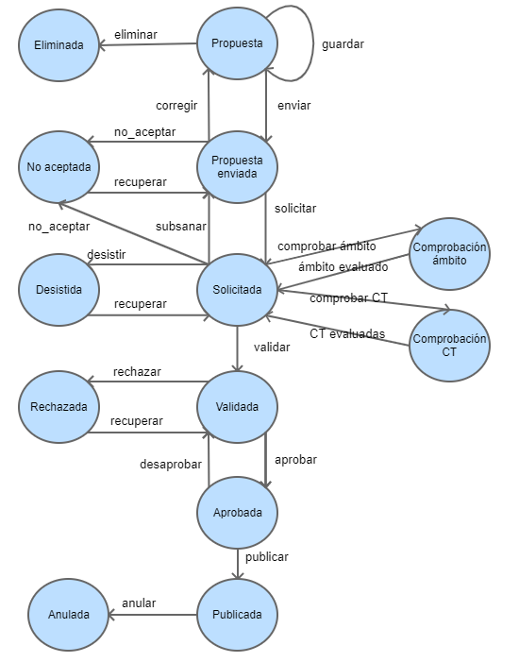

Las actividades se podrán acceder en modo consulta o edición en cualquier estado en función de los permisos del usuario que accede.

Las descripciones de los estados son:

Propuesta: Las actividades se crean en estado Propuesta. En este estado, pueden modificar la actividad el Gestor de actividad (GA), los Responsables de actividad (RA) y los representantes de Entidades proponentes (EP) asignados a la actividad.

Eliminada: La actividad ha sido eliminada y no se podrá recuperar su información.

Propuesta enviada: La actividad ha sido completada con toda la información y es la EP la que debe revisar con mayor detalle la adecuación de la actividad y sus datos con el objetivo de que sea incluida en el Catálogo de actividades.

No aceptada: La actividad no cumple con las condiciones necesarias para ser incluida en el Catálogo de actividades. Son la EP o el SA los que pueden llevar una actividad a este estado.

Solicitada: La EP ha considerado que la actividad cumple los requisitos para ser incluida en el Catálogo de actividades. En este estado el Servicio de Alumnado (SA) puede revisar y modificar la actividad; devolverla a la EP para que subsane las carencias detectadas; pasarla al estado de Comprobación de ámbito para que se emita un informe sobre los ámbitos que lo requieran; y validar la actividad para que sea evaluada por la Subcomisión(SC).

Comprobación ámbito: Si la actividad es de ámbito Deportivo, el Servicio de deportes debe emitir un informe donde indique la adecuación de la actividad al ámbito Deportivo. Si la actividad es de ámbito Solidario y de cooperación, el Vicerrectorado responsable en materia de responsabilidad social (VRSC) debe emitir un informe donde indique la adecuación de la actividad al ámbito Solidario y de cooperación.

Comprobación CT: Si se ha indicado que la actividad trabaja competencias transversales, los validadores de competencias transversales deben emitir un informe donde confirme que la actividad trabaja las competencias indicadas.

Desistida: La actividad sufre carencias que no han podido ser subsanadas por la EP y el SA decide desistir en su tramitación.

Validada: El SA considera que la actividad incluye toda la información necesaria para que pueda ser evaluada por la Subcomisión (SC).

Aprobada: La actividad ha sido aprobada por la SC y por tanto se puede incluir en el Catálogo de actividades.

Rechazada: La actividad no ha sido aprobada por la SC y por tanto no se puede incluir en el Catálogo de actividades.

Publicada: La actividad se incluye en el Catálogo de actividades.

Anulada: La actividad deja de estar publicada y no se mostrará en el Catálogo de actividades.

La siguiente tabla resume las acciones que podrá realizar cada tipo de usuario (ver punto 3. Roles de usuario) en función del estado de la actividad.

La descripción de las siglas de las columnas son las siguientes:

- GA: Gestor de actividad
- RA: Responsable de actividad
- EP: Entidad proponente
- VRSC: Vicerrectorado responsable en materia de responsabilidad social
- SD: Servicio de deportes
- SAL: Servicio de Alumnado
- SC: Subcomisión
- VALIDADOR_CT: Validadores de Competencias transversales

Estado | GA | RA | EP | SAL | SD | VRSC | CT | SC
(Inserción) | Crear |  |  | Crear
Propuesta | Editar,  Eliminar  Enviar | Editar,  Eliminar  Enviar | Editar,  Eliminar  Enviar | Editar,  Eliminar  Enviar | Ver | Ver | Ver | Ver
Propuesta enviada | Ver | Ver | Editar,  Solicitar,  No aceptar,  A Corregir | Editar,  Solicitar,  No aceptar,  A Corregir | Ver | Ver | Ver | Ver
Solicitada | Ver | Ver | Ver | Editar,  Comprobar ámbito,  Comprobar CT,  Validar competencias transversales,  Validar,  A Subsanar,  Desistir,  No aceptar | Ver | Ver | Ver | Ver
Comprobación ámbito | Ver | Ver | Ver | Editar,  Ámbito evaluado,  Evaluar ámbito | Ver,  Ámbito evaluado,  Evaluar ámbito | Ver,  Ámbito evaluado,  Evaluar ámbito | Ver | Ver
Comprobación CT | Ver | Ver | Ver | CT evaluado,  Añadir CT,  Editar CT,  Eliminar CT,  Validar CT |  |  | CT evaluado,  Añadir CT,  Editar CT,  Eliminar CT,  Validar CT
Validada | Ver | Ver | Ver | Editar,  Aprobar,  Rechazar |  |  |  | Ver,  Aprobar,  Rechazar
Aprobada | Ver | Ver | Ver | Editar,  Desaprobar
No aceptada | Ver | Ver | Ver | Editar,  Recuperar
Desistida | Ver | Ver | Ver | Editar,  Recuperar
Rechazada | Ver | Ver | Ver | Editar,  Recuperar
Publicada | Gestionar participantes | Gestionar participantes | Gestionar participantes | Editar,  Gestionar participantes
Anulada | Ver | Ver | Ver | Ver

Descripción de las pantallas

Gestión de períodos
El acceso a esta pantalla sólo podrá ser realizado por los usuarios con rol Servicio de Alumnado. Una vez se haya accedido a esta pantalla, la gestión de períodos se divide en dos secciones: un filtro y una tabla con los resultados.

Filtro:
Se presenta el filtro para mostrar los períodos coincidentes con el mismo.

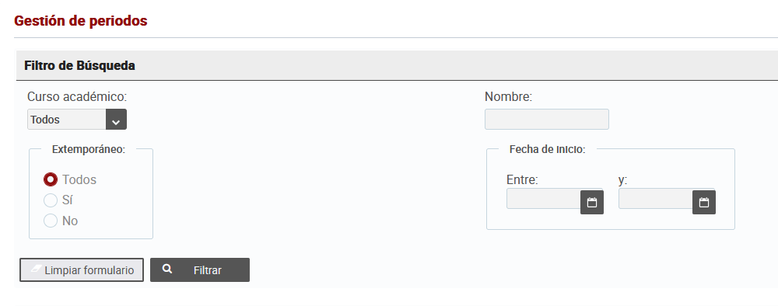
(Para hacer zoom en la captura de pantalla, se debe pulsar el botón Control (CTRL) del tecado a la vez que se desplaza hacia arriba la rueda del ratón. También manteniendo Control y el botón “+”)

Descripción de los campos
- Curso académico. Lista desplegable con los diferentes cursos académicos de todos los períodos insertados además de la opción Todos. Los cursos académicos estarán ordenados en orden descendente.
- Nombre. Campo de texto configurado para el autocompletado que tomará las sugerencias de los nombres de los períodos existentes. La búsqueda del nombre del período no tendrá en cuenta mayúsculas ni acentos.
- Fecha de inicio. Se mostrarán dos campos de texto donde indicar dos fechas entre las que se debe encontrar la fecha de inicio de los períodos buscados.
- Extemporáneo. Se muestran tres botones donde seleccionar Sí, No o Todos, excluyentes entre sí.
  - Sí, indicará que se desean obtener los períodos extemporáneos
  - No, indicará que se desean obtener los períodos que no son extemporáneos
  - Todos, indicará que se deben considerar tanto los extemporáneos como los no extemporáneos.
- Limpiar formulario. Si se pulsa sobre este botón los filtros se restablecerán a su valor por defecto y mostrará todos los períodos a los que tiene acceso el usuario.
- Filtrar. Si se pulsa el botón Filtrar, se aplican los filtros indicados. En caso de no haber ninguna coincidencia mostrará el mensaje “No se encontraron periodos coincidentes con el filtro de búsqueda”. Al filtrar se pliega el apartado de filtros.

Resultados:
Listado de los períodos que cumplen las condiciones indicadas en el filtro. Si no se indica ningún campo de filtrado se mostrarán todos aquellos a los que tiene permiso de acceso el usuario. A su vez, la lista de períodos se puede ordenar tanto ascendente como descendentemente a través de las cabeceras del listado. Por Curso académico, Nombre, Fecha de inicio y Fecha de fin.

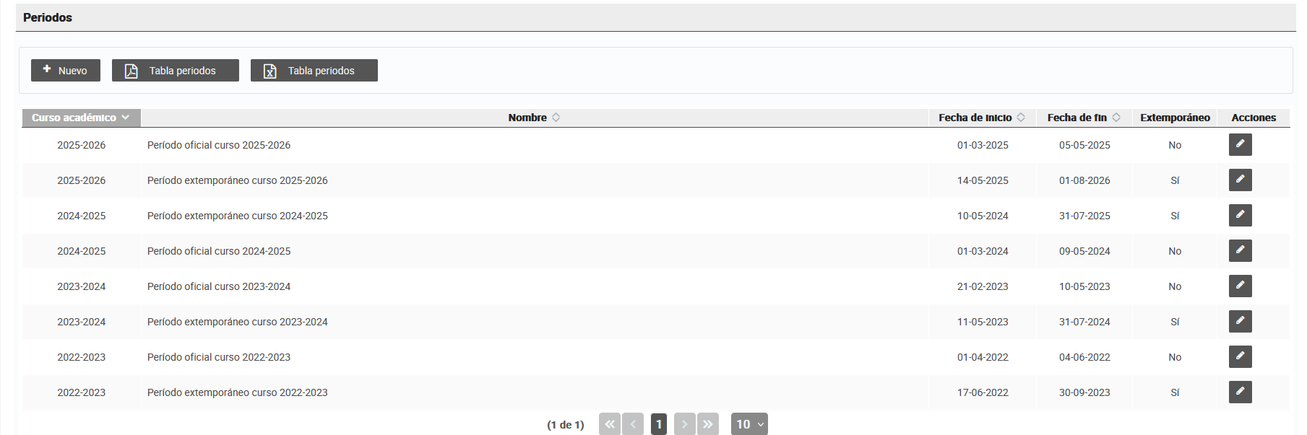
(Para hacer zoom en la captura de pantalla, se debe pulsar el botón Control (CTRL) del tecado a la vez que se desplaza hacia arriba la rueda del ratón. También manteniendo Control y el botón “+”)

Descripción de los campos
- Curso académico. Representa el curso académico de cada uno de los períodos de la lista
- Nombre. Es el nombre del período en el idioma actual del aplicativo
- Fecha de inicio. Fecha de inicio del período en cuestión
- Fecha de fin. Fecha fin del período en cuestión
- Extemporáneo. Indica si el período es extemporáneo (Sí) o si no lo es (No)
- Acciones. Acciones disponibles para dicho período. El usuario podrá editar, o, en caso de no poseer ninguna actividad relacionada, borrar el período.

En la parte superior izquierda se presentan los botones Nuevo y de exportación, Tabla periodos. El primero permite crear un nuevo período, los otros permiten exportar los resultados de listado en formato PDF y CSV, según el icono. Los elementos exportados mostrarán todos los periodos coincidentes con los filtros aplicados, y la información corresponde con las 5 primeras columnas presentes en la tabla de resultados.

Mantenimiento de período

El acceso a esta pantalla sólo podrá ser realizado por los usuarios con rol Servicio de Alumnado. Una vez se haya accedido, en la ventana de mantenimiento de períodos, se puede tanto crear como editar períodos. En ese caso se nos presentaría la siguiente pantalla:

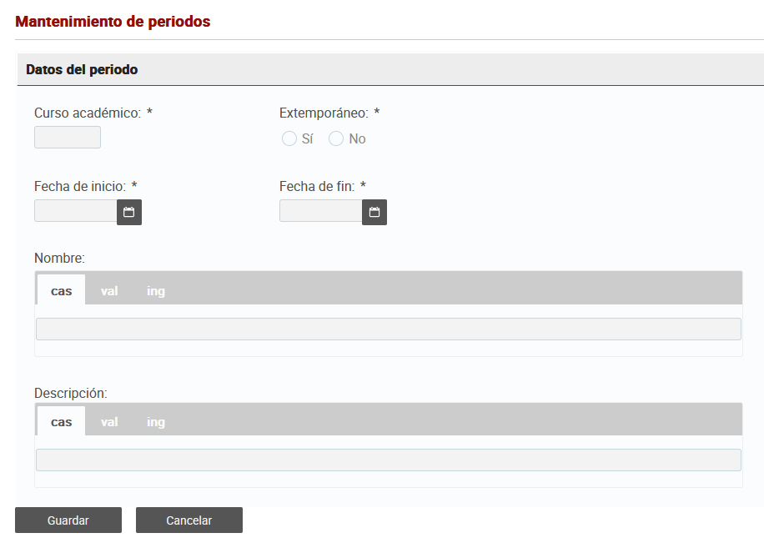
(Para hacer zoom en la captura de pantalla, se debe pulsar el botón Control (CTRL) del tecado a la vez que se desplaza hacia arriba la rueda del ratón. También manteniendo Control y el botón “+”)

Descripción de los campos
- Curso académico. Representa el curso académico del periodo que estamos creando o editando.
- Nombre. Es el nombre del período en los diferentes idiomas. Es un campo obligatorio.
- Descripción. Descripción del periodo en los diferentes idiomas. Es un campo opcional.
- Fecha de inicio. Fecha de inicio del período en cuestión que se va a crear o editar
- Fecha de fin. Fecha fin del período en cuestión que se va a crear o editar
- Extemporáneo. Indica si el período es extemporáneo (Sí) o si no lo es (No)
- Cancelar. Cancela la acción y regresa al Gestor de Períodos sin realizar ningún cambio
- Guardar. Guarda el nuevo período o la edición del existente. Si todos los campos se han completado de forma correcta, aplica el cambio y regresa al Gestor de Períodos.

Gestión de actividades

En la pantalla de gestión de actividades se nos presenta un filtro y un listado. Similar al funcionamiento de la gestión de periodos podemos dividir esta pantalla en dos partes: el filtro y el listado.
Filtro:
Con este filtro podemos recuperar las actividades coincidentes con el mismo.

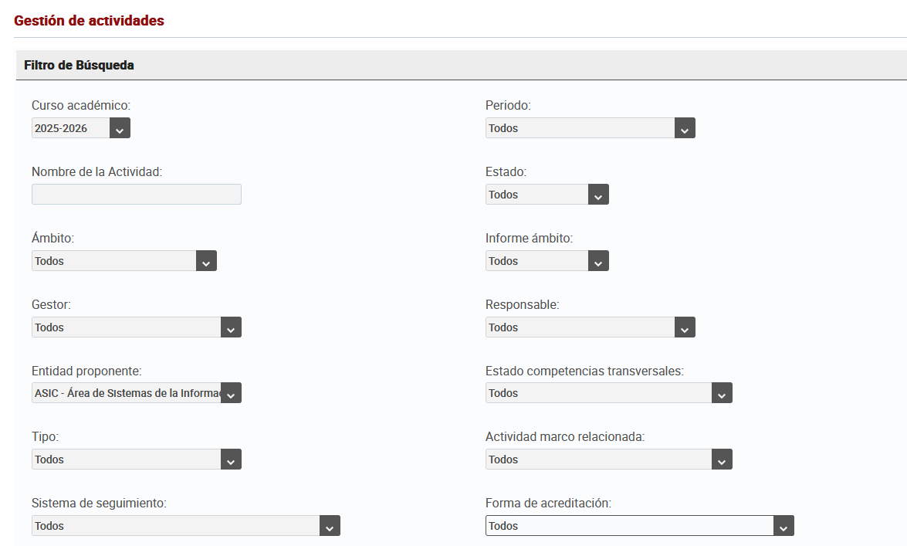
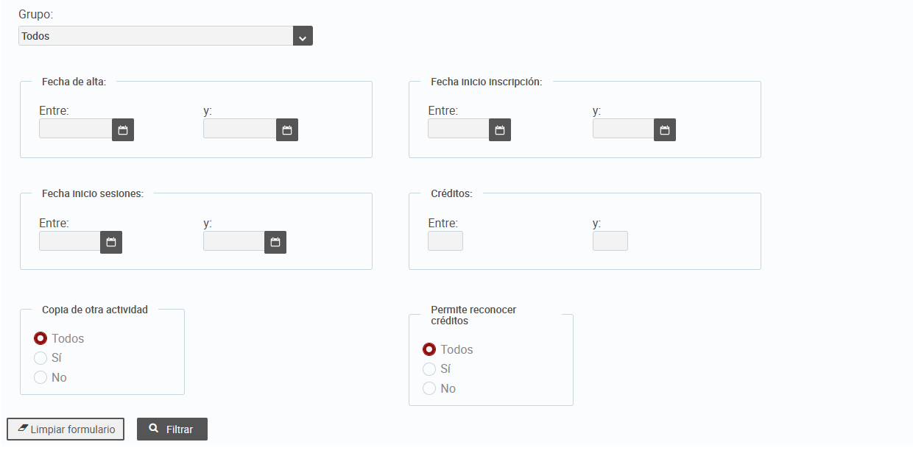
(Para hacer zoom en la captura de pantalla, se debe pulsar el botón Control (CTRL) del tecado a la vez que se desplaza hacia arriba la rueda del ratón. También manteniendo Control y el botón “+”)

Descripción de los campos
- Curso Académico. Desplegable con la lista de cursos académicos en los que existen actividades.
- Periodo. Lista de períodos. Si se ha indicado curso académico mostrará los períodos del curso académico seleccionado.
- Nombre de la Actividad. Campo con autocompletado con el que el usuario puede filtrar por el nombre de la actividad en el idioma actual del aplicativo.
- Estado. Lista de estados de las actividades.
- Ámbito. Lista de los diferentes ámbitos permitidos en la aplicación. Mostrará las actividades que posean dicho ámbito y esté seleccionado.
- Informe ámbito. Indica el resultado del informe del ámbito. Si alguno de los ámbitos de las actividades se encuentra en el estado indicado, se mostrarán por pantalla en el listado.
- Gestor. Lista de gestores de actividad por los que el usuario puede filtrar en función de sus permisos.
- Responsable. Lista de responsables por los que el usuario puede filtrar en función de sus permisos.
- Entidad proponente. Lista de las entidades proponentes por las que el usuario puede filtrar en función de sus permisos.
- Estado competencias transversales. Lista de estados de las competencias transversales.
- Tipo. Indica el tipo de la actividad y permite filtrar por Específicas y Actividades Marco.
- Actividad Marco relacionada. Lista de actividades marco por los que el usuario puede filtrar en función de sus permisos. Mostrará las actividades cuya actividad marco sea la seleccionada en el desplegable.
- Sistemas de seguimiento. Lista de sistemas de seguimiento por los que el usuario puede filtrar en función de sus permisos.
- Forma de Acreditación. Lista de formas de acreditación por las que el usuario puede filtrar en función de sus permisos.
- Grupo. Lista de grupos a los que se puede vincular la actividad. Por ejemplo, PIAE. Con esta vinculación se podrá obtener las actividades de un determinado grupo o grupos en otras aplicaciones.
- Fecha de Alta. Indica el rango de fechas “desde” “hasta” para filtrar las actividades por su fecha de alta.
- Fecha de inicio de inscripción. Indica el rango de fechas “desde” “hasta” para filtrar las actividades por la fecha de inicio de inscripción de sus ediciones.
- Fecha de inicio de sesiones. Indica el rango de fechas “desde” “hasta” para filtrar las actividades por la fecha de inicio de las sesiones de las ediciones de la actividad.
- Créditos. Indica el rango de créditos “desde” “hasta” para filtrar las actividades con un número de créditos comprendido dentro del rango.
- Copia de otra actividad. Permite filtrar por las actividades que son copia de otra. Por ejemplo, actividades que han sido copiadas del curso previo.
- Permite reconocer créditos. Permite filtrar por aquellas actividades que permiten reconocer créditos. Las actividades que permiten reconocer créditos formarán parte del Catálogo de actividades, permitirán obtener Justificante de actividad y se listarán en las actividades de Via3 si tiene definidas competencias transversales.
- Limpiar filtros. Con este botón se establecen todos los filtros por defecto y muestra el listado completo de actividades a las que el usuario tiene permiso de acceso.
- Filtrar. Al hacer clic sobre el botón Filtrar, se aplicarán los filtros mencionados anteriormente y mostrará las actividades que coincidan con los mismos. En caso de no haber ninguna coincidencia mostrará un mensaje en el listado indicándonoslo.

Para más información sobre qué elementos puede filtrar el usuario en función de sus permisos consultar el punto 4.

Listado:
Lista de las actividades coincidentes con el filtro aplicado. Por defecto muestra todas las actividades a las que tiene acceso el usuario que realiza la consulta. Para más información sobre qué actividades se pueden consultar según el rol, consule el punto 3 de este documento.

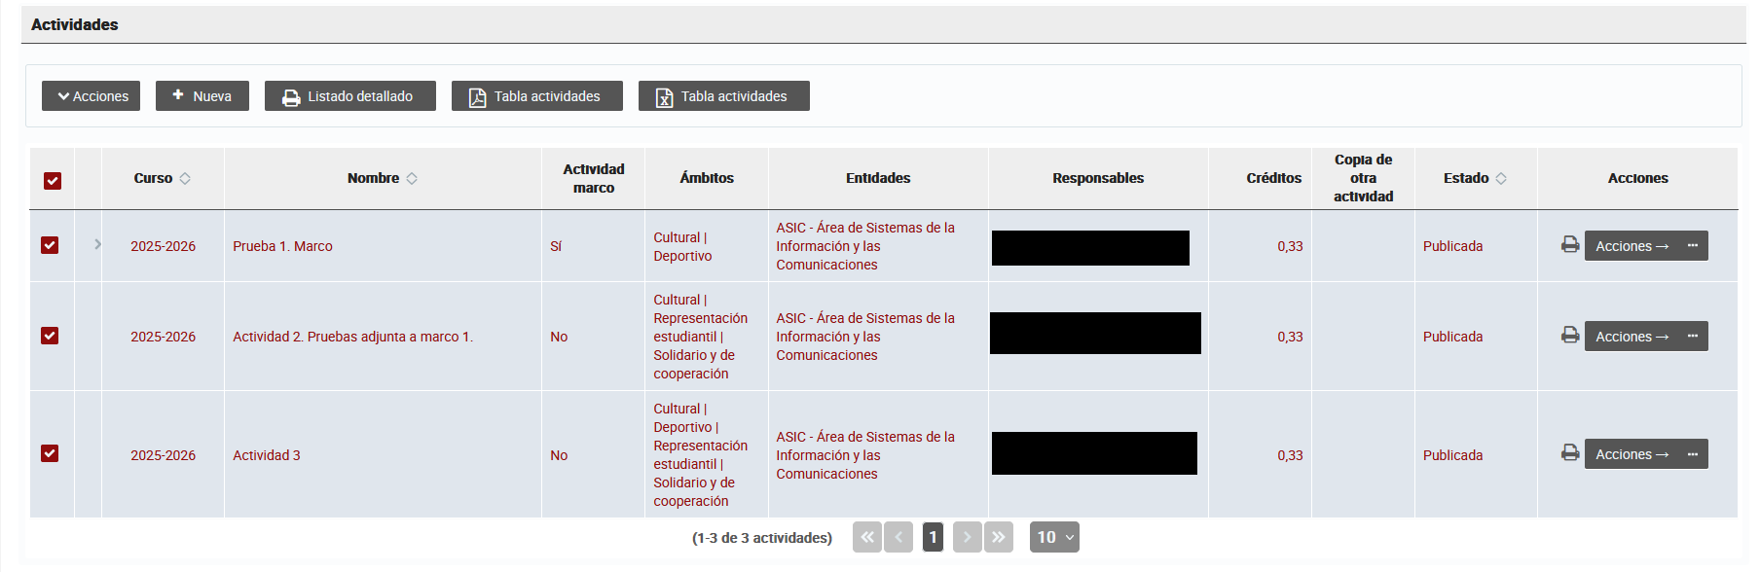

(Para hacer zoom en la captura de pantalla, se debe pulsar el botón Control (CTRL) del tecado a la vez que se desplaza hacia arriba la rueda del ratón. También manteniendo Control y el botón “+”)

En la parte inferior derecha se presentan los botones de exportación que permiten exportar los resultados del listado en formato PDF y CSV. Los elementos exportados mostrarán todas las actividades coincidentes con los filtros aplicados, y la información corresponde con las 4 primeras columnas presentes en la tabla de resultados.

Descripción de los campos
- Curso. Representa el curso académico de cada una de las actividades de la lista. Tiene relación con el curso académico del período que tenga asignado.
- Nombre. Es el nombre de la actividad en el idioma actual del aplicativo
- Actividad marco. Indica si es una actividad marco (Si) o si es específica (No).
- Estado. Muestra el estado actual de la actividad.
- Acciones. Acciones disponibles para dicha actividad. El usuario podrá consultar, editar, borrar o cambiar de estado la actividad en función de su estado actual y del rol del usuario (Ver punto 3 y punto 4)

Mantenimiento de actividades

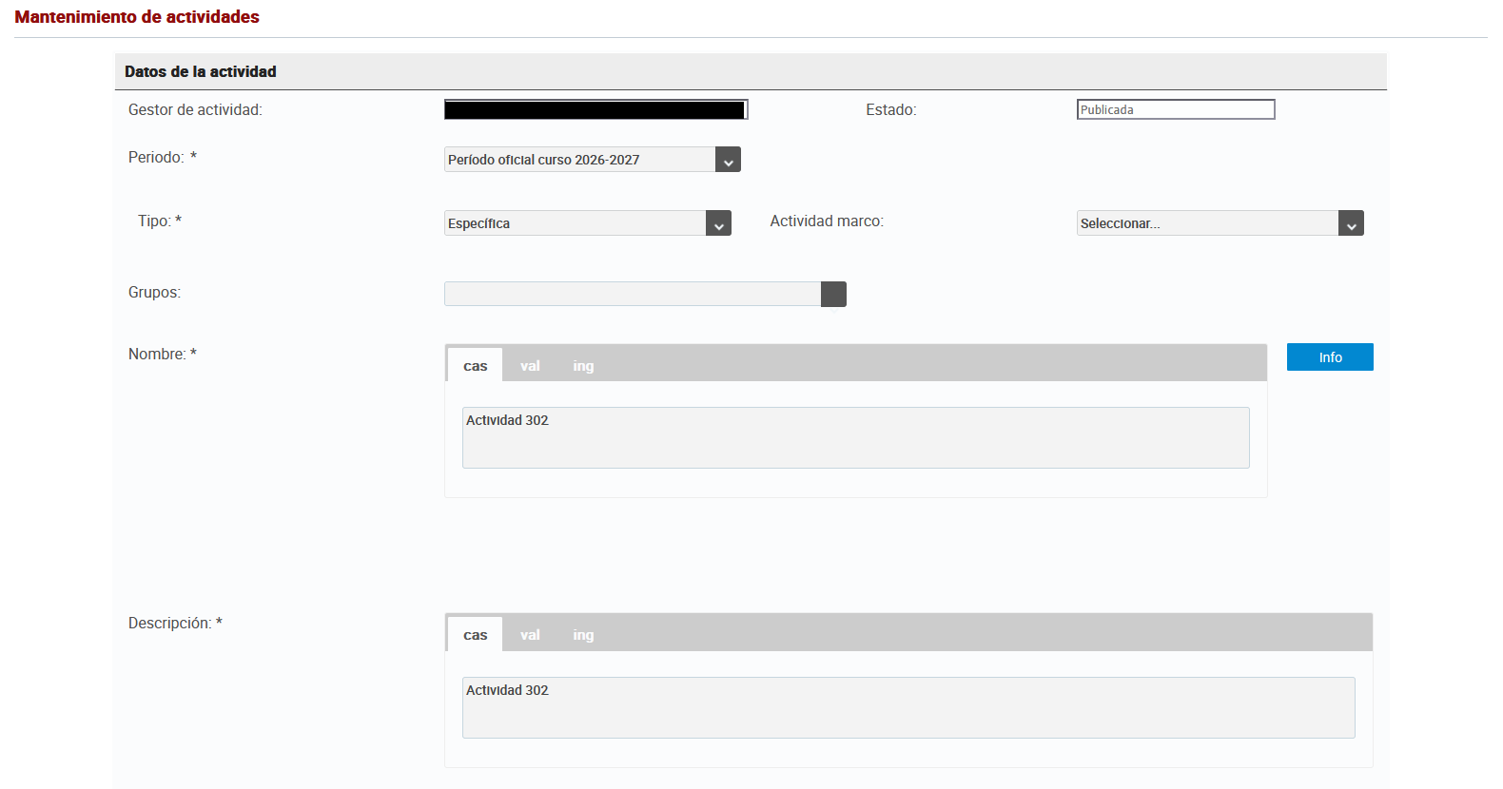
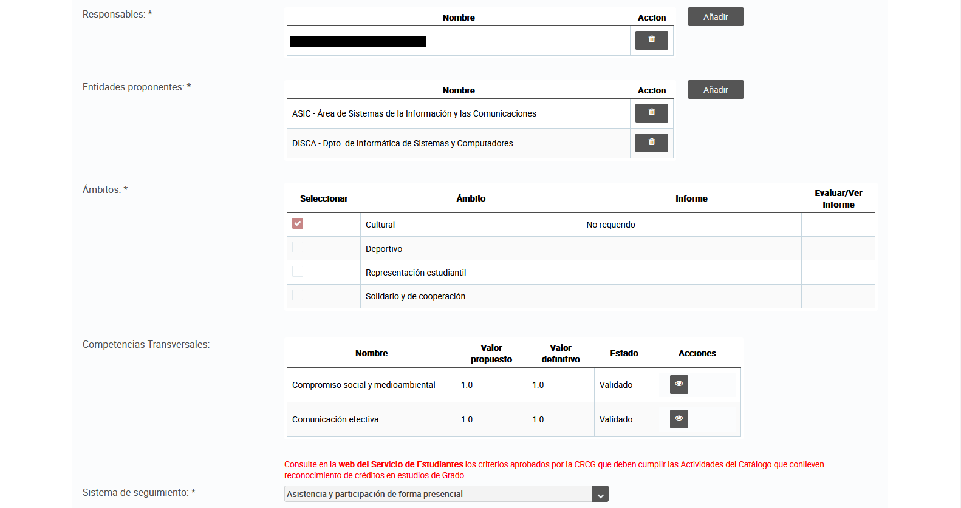
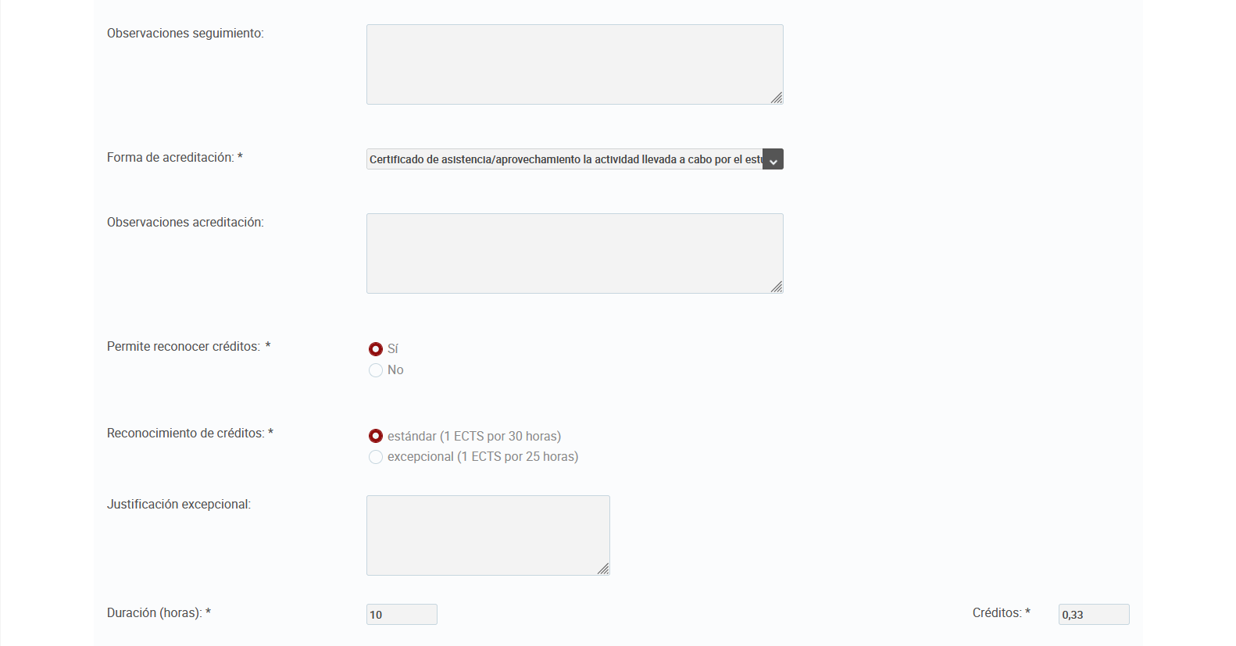
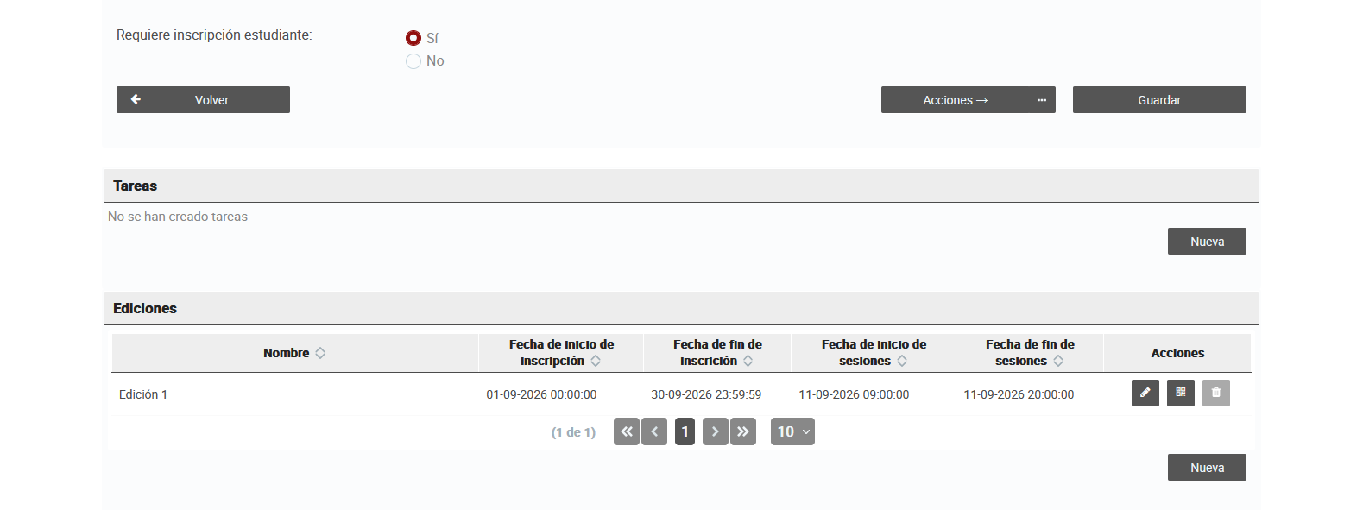

(Para hacer zoom en la captura de pantalla, se debe pulsar el botón Control (CTRL) del tecado a la vez que se desplaza hacia arriba la rueda del ratón. También manteniendo Control y el botón “+”)

Descripción de los campos
- Gestor de actividad. Muestra el nombre completo de la persona que creó la actividad. Este campo se rellena automáticamente con el nombre de usuario que está creando la actividad.
- Estado. Muestra el estado en el que se encuentra la actividad. Este campo se rellena automáticamente con el estado actual de la actividad.
- Período. Lista desplegable con los períodos. Si el usuario tiene el rol Servicio de Alumnado o Subcomisión se incluirán todos los períodos. De lo contrario se incluirán sólo los períodos abiertos. Es obligatorio indicar el período.
- Tipo. Lista desplegable con los diferentes tipos de actividades: marco o específica. Es obligatorio indicar el tipo de actividad.
- Actividad marco. Lista desplegable con las actividades marco que no se encuentren activas (que su estado sea distinto de No aceptada, Desistida o Rechazada). Si se seleccionó Período las actividades marco deberán pertenecer a períodos del mismo curso académico que el período seleccionado. Este campo sólo será visible si se selecciona Tipo específica. Es opcional seleccionar una actividad marco. Si se selecciona se considera que la actividad específica es dependiente de una actividad marco, si no se selecciona se considera que la actividad específica es independiente.
- Grupos. Lista desplegable con los grupos disponibles. La asignación a grupos permitirá listar actividades pertenecientes a uno o varios grupos desde otras aplicaciones. La creación de nuevos grupos debe ser aprobada por el SESTU.
- Nombre. Nombre de la actividad. Deberá proporcionarse la traducción al castellano, valenciano e inglés. Es obligatorio indicar el nombre en los diferentes idiomas.
- Descripción. Descripción de la actividad. Deberá proporcionarse la traducción al castellano, valenciano e inglés. Es obligatorio indicar la descripción en los diferentes idiomas.
- Responsables. Muestra una tabla con los responsables de la actividad. Dicha tabla mostrará el nombre del responsable y un botón para quitar al responsable de la tabla. Junto a la tabla se mostrará el botón Añadir. Debe indicarse como mínimo una persona responsable.
- Entidades proponentes. Muestra una tabla con las entidades proponentes de la actividad. Dicha tabla mostrará el nombre de la entidad proponente y un botón para quitar la entidad de la tabla. Junto a la tabla se mostrará el botón Añadir. Debe indicarse como mínimo una entidad proponente.
- Ámbitos. Tabla con los diferentes ámbitos seleccionables. La tabla mostrará una columna para seleccionar el ámbito, otra con el nombre del ámbito, otra con el estado del informe (si ha sido seleccionado el ámbito y es requerido el informe), y otra con un botón para evaluar o ver el informe de ámbito (si ha sido seleccionado el ámbito y es requerido el informe) Si el usuario tiene el rol Servicio de Deportes o Vicerrectorado responsable en materia de responsabilidad social, el botón será el de evaluar; si no, si existe informe del ámbito será el botón ver, si no, no se mostrará botón alguno. Es obligatorio seleccionar al menos un ámbito.
- Competencias transversales. Tabla con las competencias transversales trabajadas en la actividad. La tabla mostrará el nombre de la competencia transversal, el valor propuesto, el valor definitivo indicado por el validador de las competencias transversales, el estado de la validación (Propuesta o Validado) y un botón para ver o evaluar la competencia transversal, dependiendo de los permisos del usuario y el estado de la valoración de la competencia transversal.
- Sistema de seguimiento. Lista desplegable con los diferentes sistemas de seguimiento. Es obligatorio seleccionar uno. Incluye un texto de ayuda para consultar los criterios aprobados por la CRCG que deben cumplir las Actividades del Catálogo que conlleven reconocimiento de créditos.
- Observaciones del sistema de seguimiento. Campo de texto donde indicar observaciones al sistema de seguimiento seleccionado. En caso de seleccionar Otros como sistema de seguimiento este campo es obligatorio, si no es opcional.
- Forma de acreditación. Lista desplegable con los diferentes tipos de acreditación. Es obligatorio seleccionar uno.
- Observaciones de la forma de acreditación. Campo de texto donde indicar observaciones a la forma de acreditación seleccionada. En caso de seleccionar Otros como forma de acreditación este campo es obligatorio, si no es opcional.
- Permite reconocer créditos. Indica si la superación de la actividad permitirá el reconocimiento de créditos. Solo las actividades que permitan el reconocimiento de créditos formarán parte del Catálogo de actividades, permitirán la obtención del Justificante de actividades y se mostrarán en el Porfolio del estudiante si trabajan competencias transversales.
- Reconocimiento de créditos. Botón de selección excluyente para seleccionar la opción estándar o excepcional. Por defecto se selecciona estándar. Es obligatorio seleccionar una de las dos.
- Justificación excepcional. Campo de texto donde justificar la aplicación del reconocimiento excepcional. Se mostrará si se selecciona como Reconocimiento de créditos la opción excepcional y en dicho caso será obligatoria.
- Duración. Horas dedicadas a la actividad. Si la actividad es marco o específica independiente, el número mínimo de horas que se puede indicar es 10. Si no será de 0. Es obligatorio indicar la duración.
- Créditos. Campo rellenado automáticamente a partir del reconocimiento de créditos y la duración indicada.
- Acciones. En este botón se encuentran las opciones relativas a la actividad. En caso de poseer permisos, el usuario podrá eliminar o cambiar el estado de la actividad.
- Tareas. Panel con una tabla paginada donde se muestran las tareas de la actividad. El botón Nueva que abre la ventana para crear una tarea. La tabla de tareas muestra el Nombre de la tarea, los Objetivos de la tarea y un botón. Bajo la tabla se mostrarán los botones de paginación.
- Ediciones. Panel con una tabla paginada donde se muestran las ediciones de la actividad. El botón Nueva navega a la página para crear una nueva edición. La tabla de ediciones muestra el nombre de la edición, las fechas de inicio y fin de inscripción, las fechas de inicio y fin de sesiones y botones. Los botones permiten editar la edición, descargar el código QR asociado a la edición y eliminar la edición.

Mantenimiento de edición

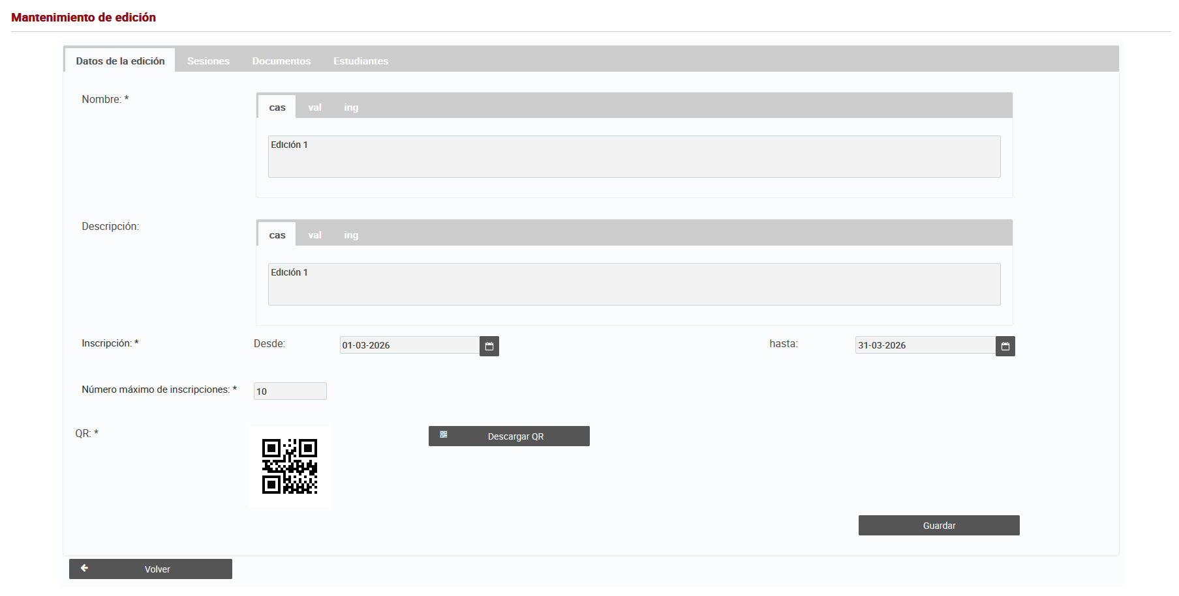
(Para hacer zoom en la captura de pantalla, se debe pulsar el botón Control (CTRL) del tecado a la vez que se desplaza hacia arriba la rueda del ratón. También manteniendo Control y el botón “+”)

Descripción de los campos
- Nombre. Nombre de la edición. Deberá proporcionarse la traducción al castellano, valenciano e inglés. Es obligatorio indicar el nombre en los diferentes idiomas.
- Descripción. Descripción de la edición. Deberá proporcionarse la traducción al castellano, valenciano e inglés. Es opcional indicar la descripción en los diferentes idiomas.
- Inscripción Desde. Fecha de inicio de las inscripciones en la edición. Es obligatorio.
- Inscripción Hasta. Fecha de fin de las inscripciones en la edición. Es obligatorio.
- Número máximo de inscripciones. Número máximo de inscripciones en la edición. Es obligatorio.
- Descargar QR. Botón para descargar un archivo PDF con el código QR que permite identificar la edición.

Acciones

Crear nuevo período

Sólo podrán crear nuevos períodos los usuarios con el rol Servicio de Alumnado. Si se posee dicho rol, el usuario deberá acceder a la pantalla de Gestión de Períodos y hacer clic en el botón Nuevo, como se puede observar a continuación:

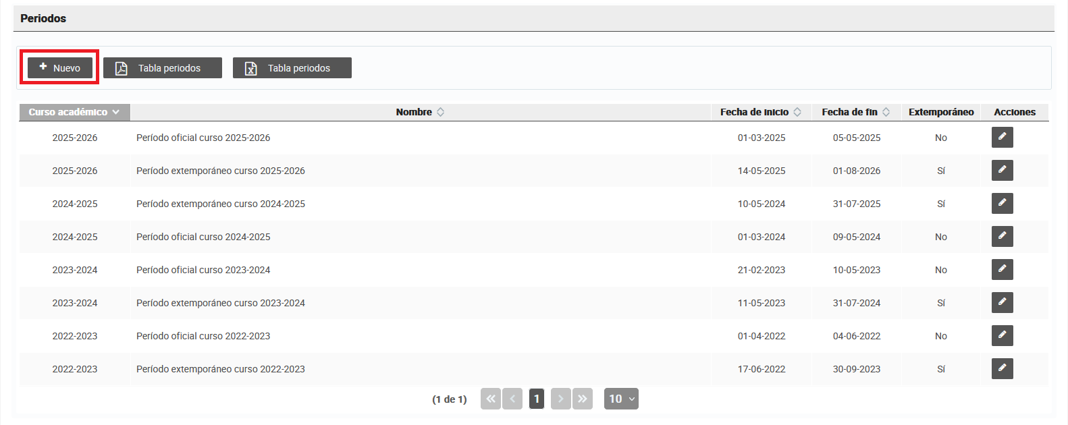
(Para hacer zoom en la captura de pantalla, se debe pulsar el botón Control (CTRL) del tecado a la vez que se desplaza hacia arriba la rueda del ratón. También manteniendo Control y el botón “+”)

Una vez pulsado sobre dicho botón, la aplicación nos redirigirá a la pantalla de Mantenimiento de Períodos:

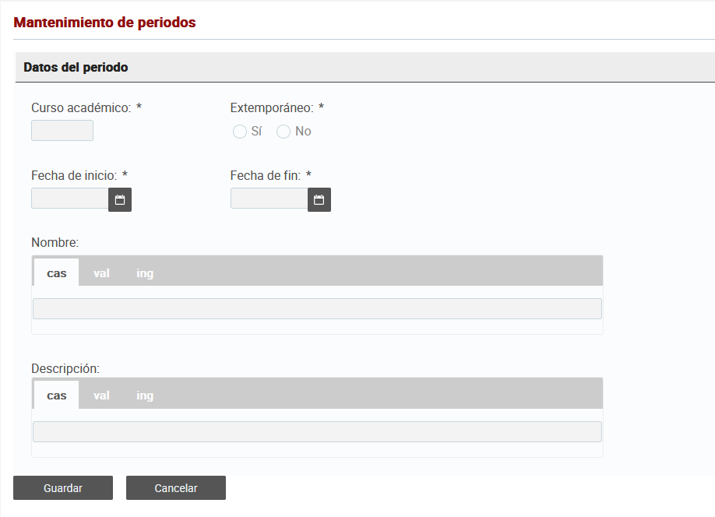
(Para hacer zoom en la captura de pantalla, se debe pulsar el botón Control (CTRL) del tecado a la vez que se desplaza hacia arriba la rueda del ratón. También manteniendo Control y el botón “+”)

Esta pantalla permite crear un nuevo período, los campos del formulario están descritos en Mantenimiento de período

En caso de hacer clic en el botón Guardar, y si todos los datos están correctos, se creará un nuevo período y nos devolverá a la página de Gestión de Períodos. En caso de pulsar en el botón Cancelar, la aplicación nos devolverá a la Gestión de Períodos sin aplicar ningún cambio.

Editar períodos
Para editar un período el usuario debe tener el rol Servicio de Alumnado y situarse en la pantalla de Gestión de Períodos. En ese caso, deberá hacer clic sobre el botón con forma de lápiz sobre el período que quiera editar:

(Para hacer zoom en la captura de pantalla, se debe pulsar el botón Control (CTRL) del tecado a la vez que se desplaza hacia arriba la rueda del ratón. También manteniendo Control y el botón “+”)

Una vez pulsado sobre el botón, se mostrará la siguiente pantalla:

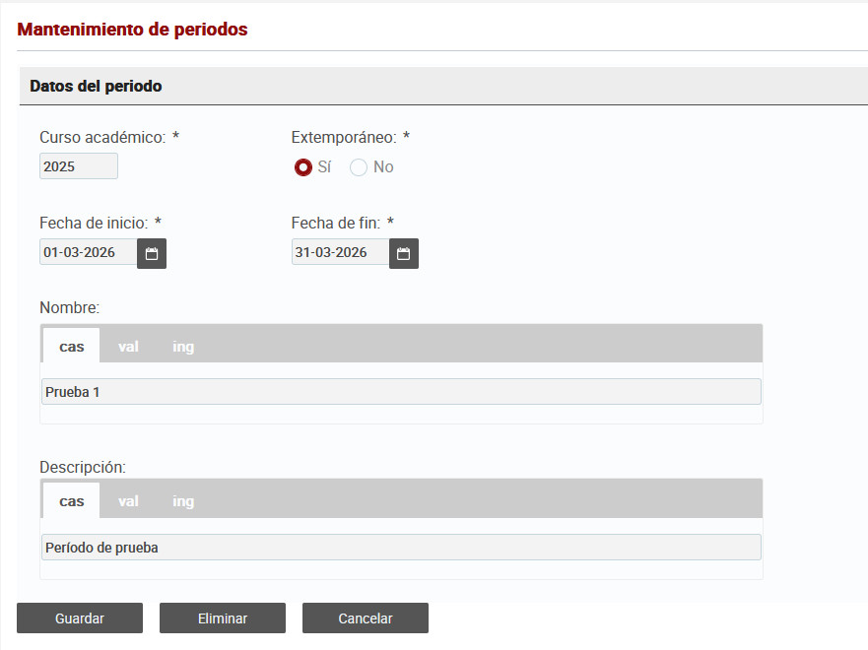
(Para hacer zoom en la captura de pantalla, se debe pulsar el botón Control (CTRL) del tecado a la vez que se desplaza hacia arriba la rueda del ratón. También manteniendo Control y el botón “+”)

Los datos se completarán con los del periodo que haya elegido, siendo todos los campos editables. La descripción de los mismos se encuentra en Mantenimiento de período
Una vez editados los campos, el usuario podrá pulsar sobre el botón Guardar para que apliquen, o en Cancelar para regresar a la ventana de Gestión de Períodos descartando todos los posibles cambios.

Eliminar períodos
Para eliminar un período se debe acceder a la página de gestión de períodos, al que sólo podrá acceder el Servicio de Alumnado. Posteriormente se debe hacer clic sobre el icono de la papelera, que sólo estará disponible en aquellos períodos que no tengan una actividad relacionada.

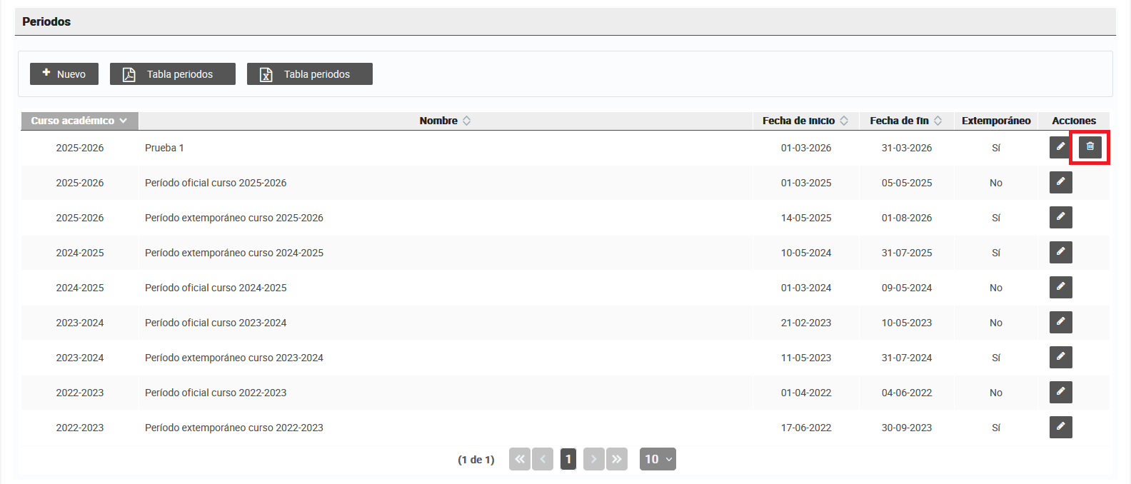
(Para hacer zoom en la captura de pantalla, se debe pulsar el botón Control (CTRL) del tecado a la vez que se desplaza hacia arriba la rueda del ratón. También manteniendo Control y el botón “+”)

Una vez pulsado el botón, se nos presentará la siguiente ventana:

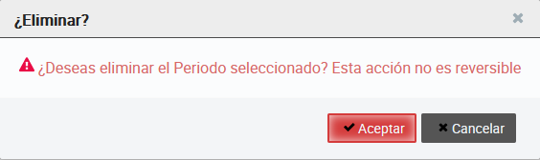

En caso de pulsar el botón aceptar, el período quedará eliminado completamente de forma irreversible. En caso de hacer clic sobre el botón cancelar, no aplicará el borrado y la aplicación nos devolverá al gestor de períodos.

Crear nueva actividad
Para crear una nueva actividad el usuario debe tener el rol Gestor de Actividad o Servicio de Alumnado. En caso de poseer dicho permiso, dispondrá de un botón en la parte superior izquierda de la tabla de Actividades, con el nombre Nueva:

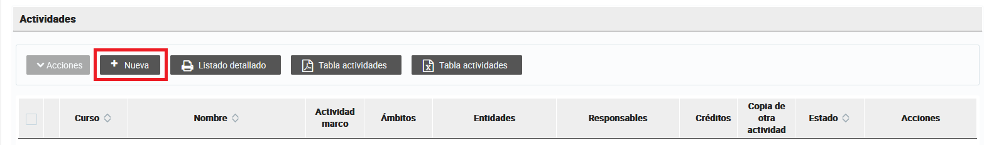
(Para hacer zoom en la captura de pantalla, se debe pulsar el botón Control (CTRL) del tecado a la vez que se desplaza hacia arriba la rueda del ratón. También manteniendo Control y el botón “+”)

En caso de hacer clic sobre dicho botón, se nos mostrará el Mantenimiento de Actividades con los campos vacíos, que deberemos completar para crear una nueva actividad:

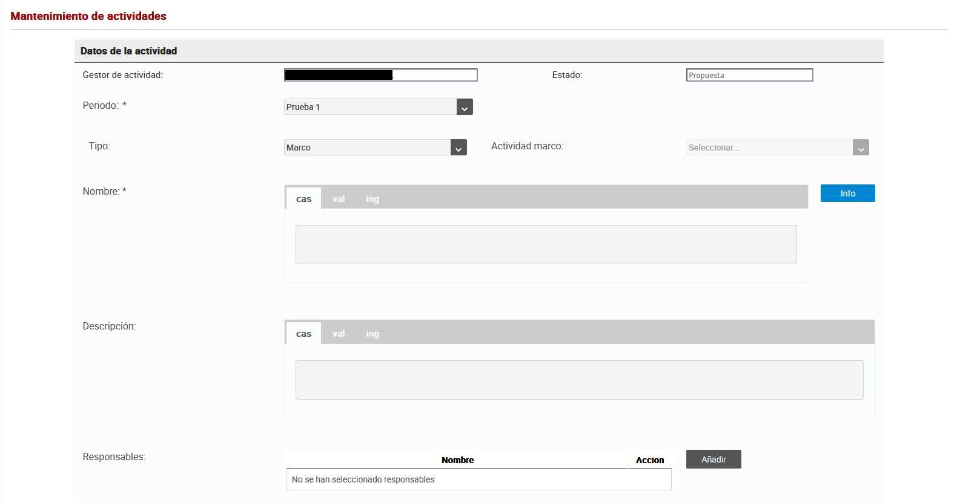
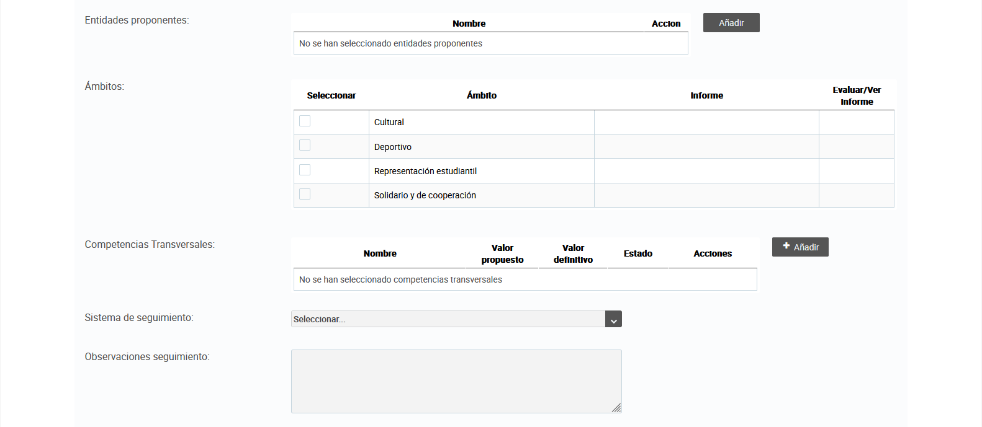
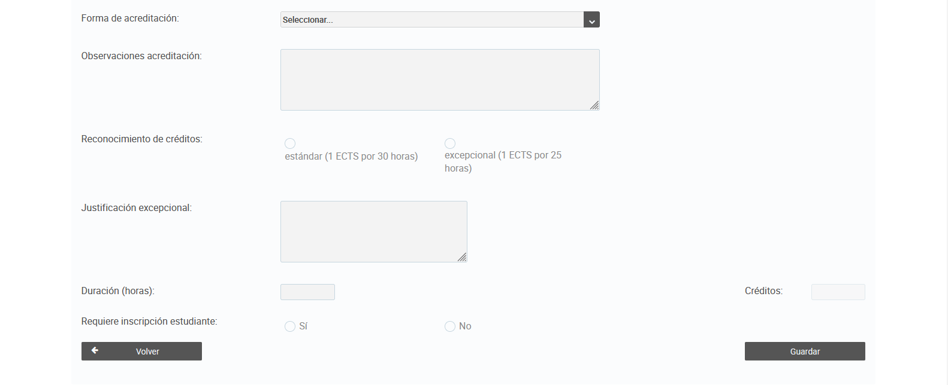
(Para hacer zoom en la captura de pantalla, se debe pulsar el botón Control (CTRL) del tecado a la vez que se desplaza hacia arriba la rueda del ratón. También manteniendo Control y el botón “+”)

La descripción de estos campos y sus requisitos está disponible en Mantenimiento de actividades
En caso de completar los campos correctamente y pulsar sobre el botón Guardar, la aplicación nos devolverá a la pantalla de Gestión de Actividades con la nueva actividad guardada y, en caso de poseer permisos de acceso, presente en el listado de actividades.
En caso de hacer clic sobre el botón Cancelar, la aplicación nos devolverá a la Gestión de Actividades sin aplicar ningún cambio.

Editar actividad existente

Si se quiere editar una actividad hay que desplegar el botón de acciones y seleccionar Editar.

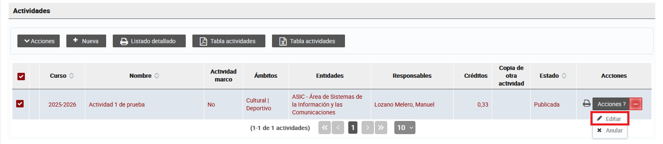
(Para hacer zoom en la captura de pantalla, se debe pulsar el botón Control (CTRL) del tecado a la vez que se desplaza hacia arriba la rueda del ratón. También manteniendo Control y el botón “+”)

El permiso para editar una actividad depende de los permisos del usuario y del estado de la actividad. La siguiente tabla muestra los roles que pueden editar una actividad en función del estado de la actividad:

Acción | Estado | GA | RA | EP | VRSC | SD | SAL | SC
Editar | Propuesta | X | X | X |  |  | X
Editar | Propuesta enviada |  |  | X |  |  | X
Editar | Cualquier estado |  |  |  |  |  | X

En caso de que queramos editar una actividad debemos hacer clic en el botón Editar de la lista de acciones mencionada al principio. Al hacer clic se nos completará el formulario con los datos de la actividad seleccionada, siendo todos los campos editables:

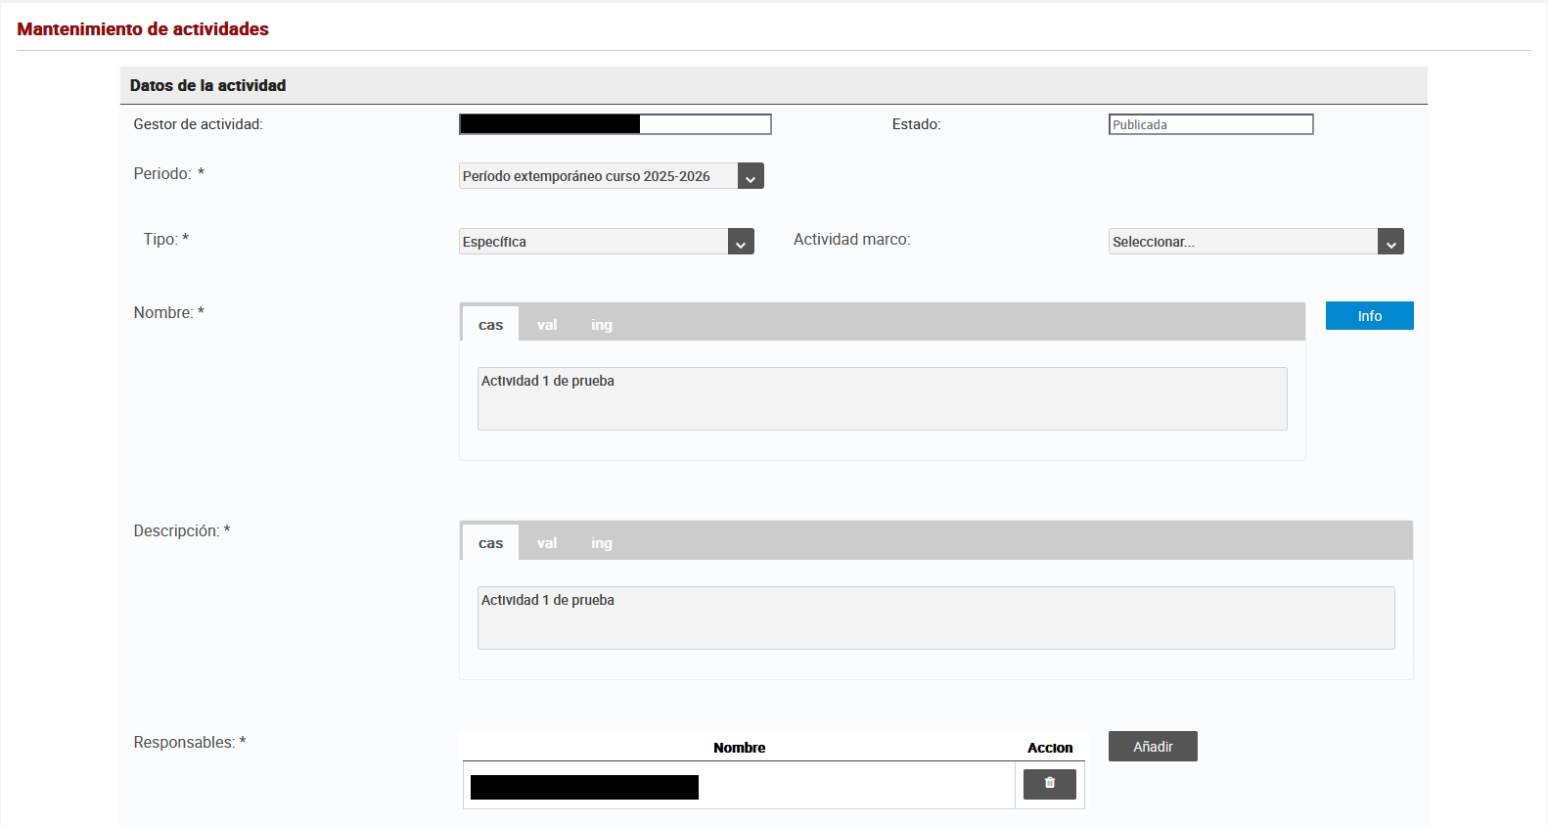
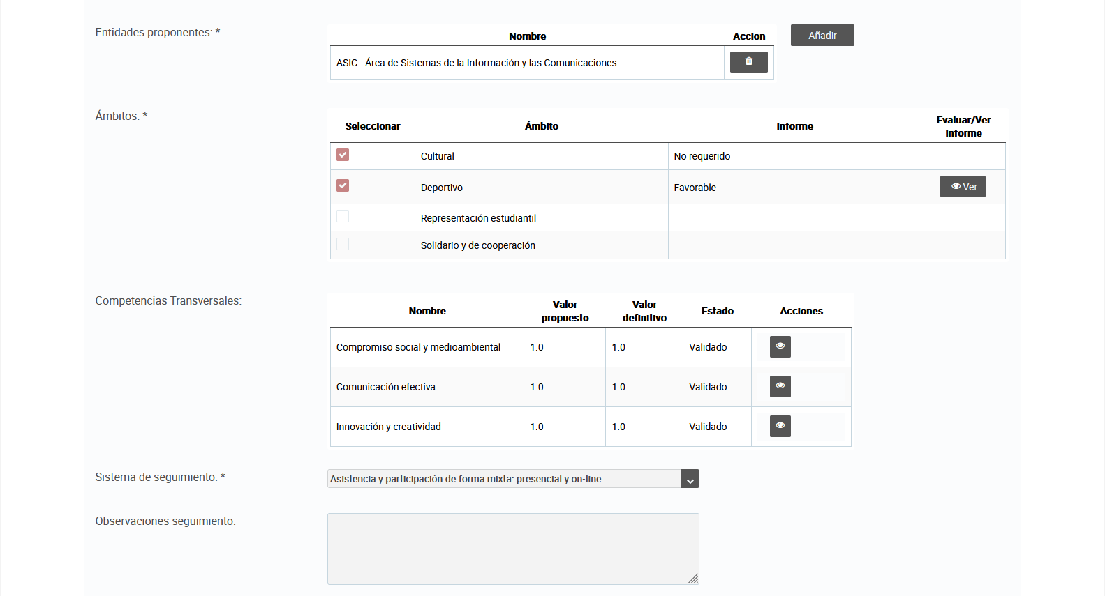
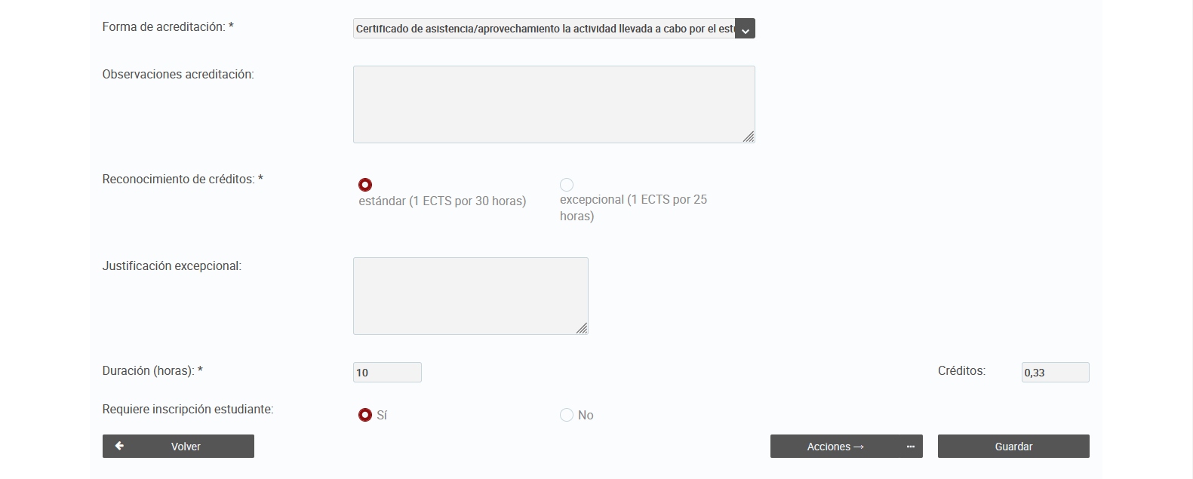
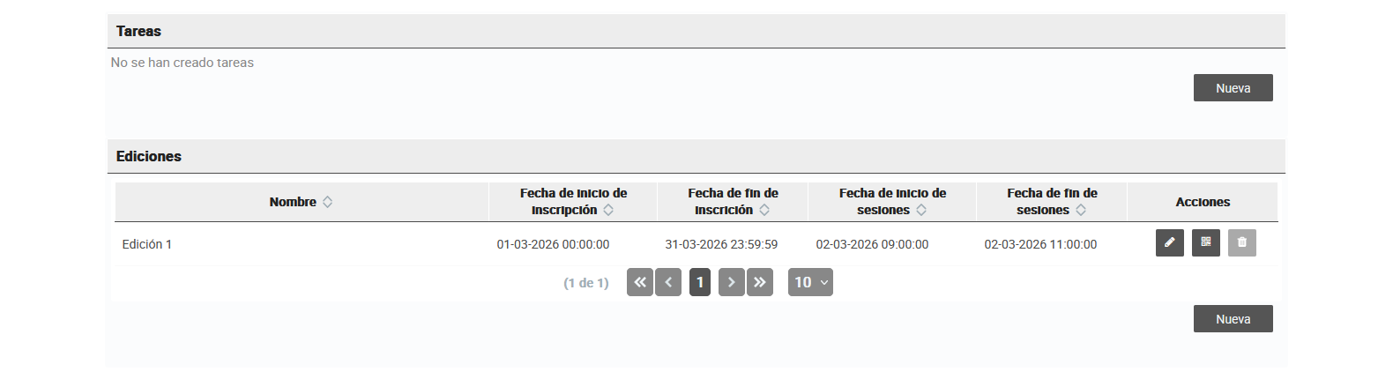
(Para hacer zoom en la captura de pantalla, se debe pulsar el botón Control (CTRL) del tecado a la vez que se desplaza hacia arriba la rueda del ratón. También manteniendo Control y el botón “+”)

En este formulario podremos editar todos los campos descritos en Mantenimiento de actividades Para que la edición aplique debemos pulsar sobre el botón Guardar. En caso de hacer clic sobre el botón Cancelar no aplicará ningún cambio realizado, aunque hayamos borrado, modificado o añadido elementos, y nos devolverá a la pantalla de Gestión de Actividades.
También podremos modificar el estado de la actividad o borrarla en caso de poseer los permisos necesarios, explicados en Roles de usuario.

Consultar actividad existente

Si se quiere consultar una actividad hay que desplegar el botón de acciones y seleccionar Ver.

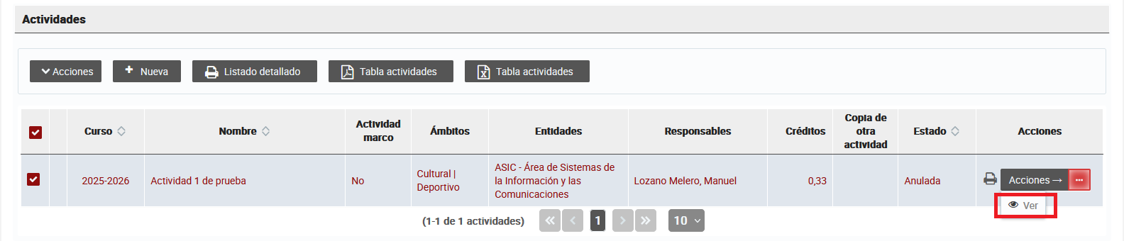
(Para hacer zoom en la captura de pantalla, se debe pulsar el botón Control (CTRL) del tecado a la vez que se desplaza hacia arriba la rueda del ratón. También manteniendo Control y el botón “+”)

Todos los roles contienen el permiso de consulta. En caso de pulsar sobre el botón Ver, podremos visualizar los datos de la actividad en cuestión:

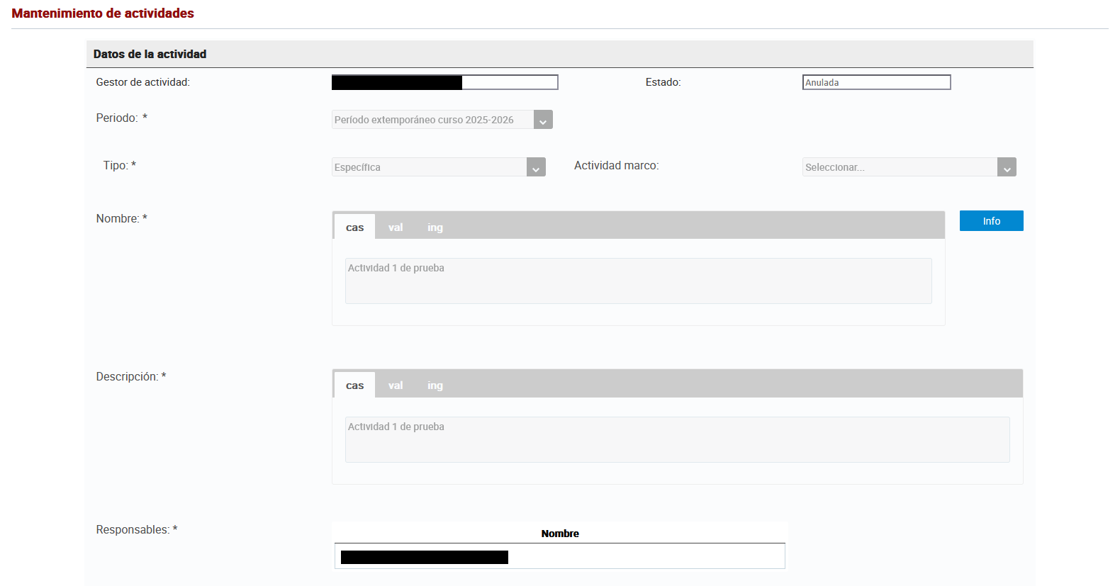
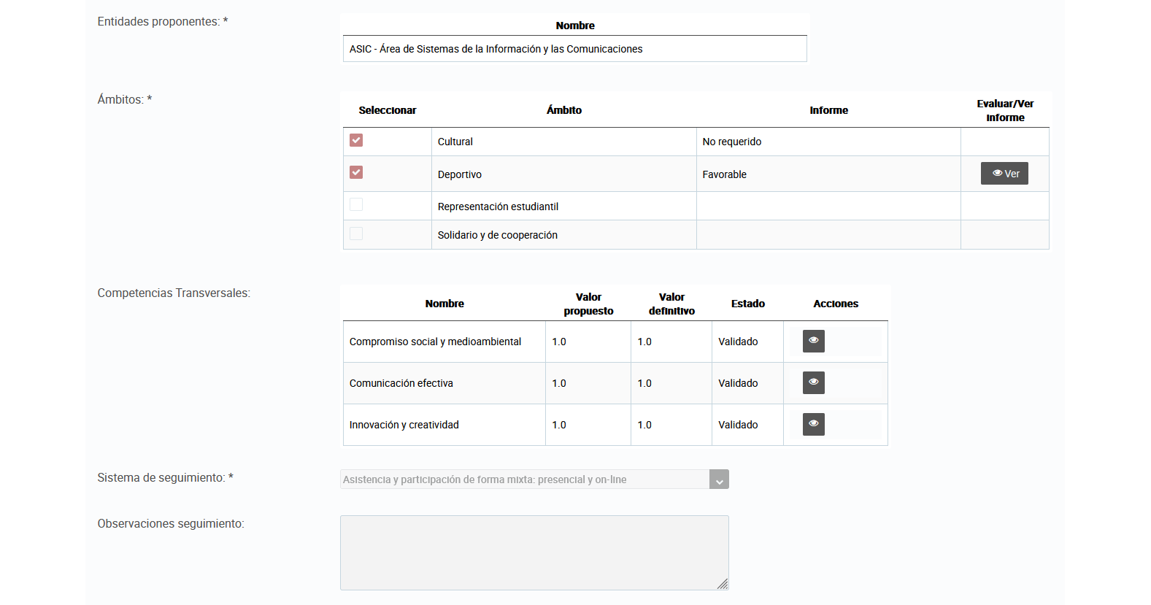
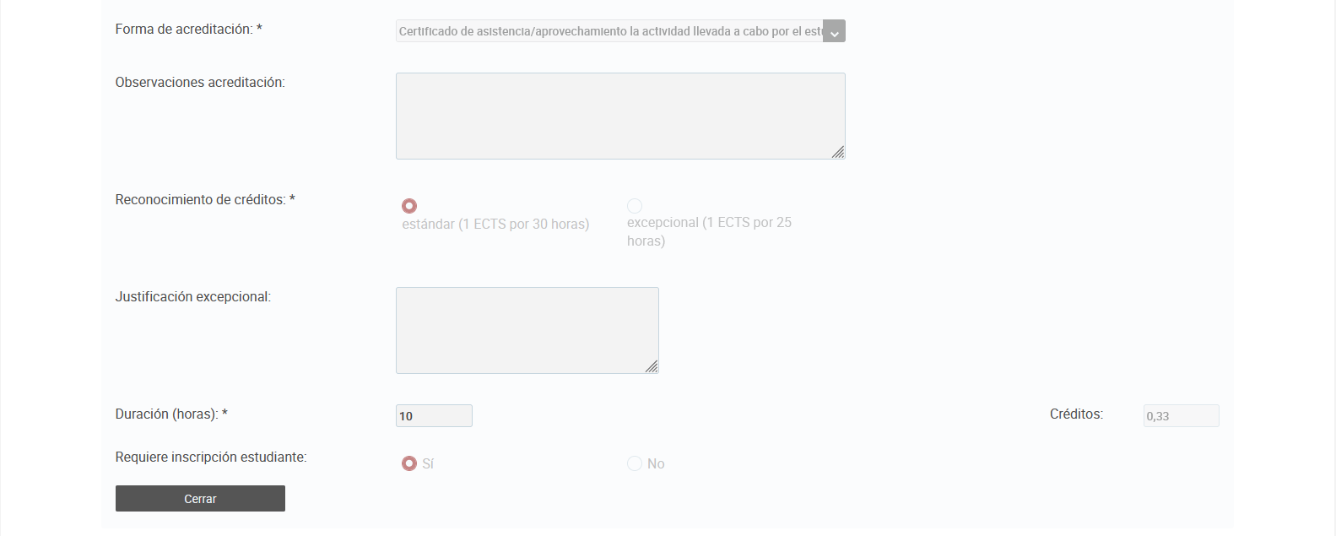
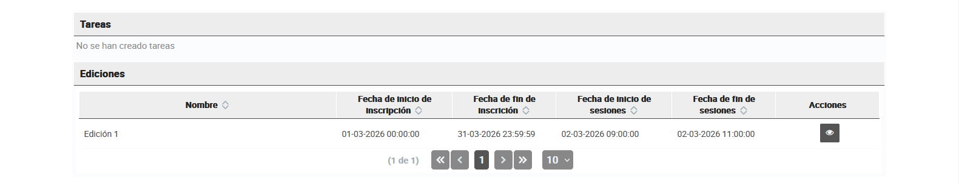

(Para hacer zoom en la captura de pantalla, se debe pulsar el botón Control (CTRL) del tecado a la vez que se desplaza hacia arriba la rueda del ratón. También manteniendo Control y el botón “+”)

En esta ventana podremos consultar todos los datos referentes a la actividad seleccionada, así como cambiar su estado en caso disponer de los permisos necesarios. Todos los cambios están deshabilitados y estarán únicamente disponibles para su consulta.

Eliminar una actividad

Si se quiere eliminar una actividad hay que desplegar el botón de acciones y seleccionar Eliminar.

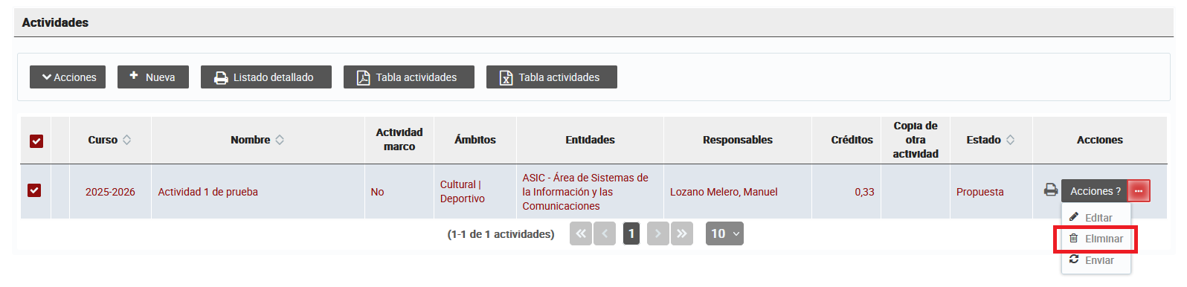
(Para hacer zoom en la captura de pantalla, se debe pulsar el botón Control (CTRL) del tecado a la vez que se desplaza hacia arriba la rueda del ratón. También manteniendo Control y el botón “+”)

El permiso para eliminar una actividad depende de los permisos del usuario y del estado de la actividad. La siguiente tabla muestra los roles que pueden eliminar una actividad en función del estado de la actividad:

Acción | Estado | GA | RA | EP | VRSC | SD | SAL | SC
Eliminar | Propuesta | X | X | X |  |  | X

Una vez pulsado sobre el botón eliminar, se presenta el siguiente mensaje de confirmación:

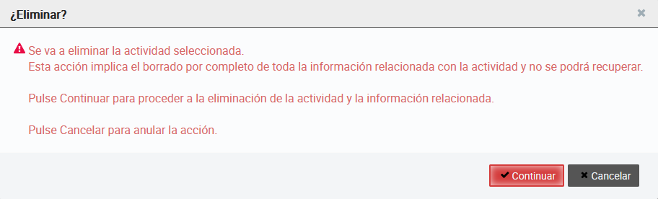

En caso de pulsar el botón aceptar, la actividad se eliminará completamente de forma irreversible. En caso de hacer clic sobre el botón cancelar, no aplicará el borrado y la aplicación nos devolverá al listado de actividades.

Gestionar responsables de actividad
Durante la edición de una actividad se permite gestionar los responsables que tiene asignados.

Añadir responsable
Hacer clic sobre el botón Añadir situado en la parte derecha del campo:

(Para hacer zoom en la captura de pantalla, se debe pulsar el botón Control (CTRL) del tecado a la vez que se desplaza hacia arriba la rueda del ratón. También manteniendo Control y el botón “+”)

Una vez pulsado, se nos muestra una ventana que nos permitirá buscar una persona a partir de texto parcial de su nombre o apellidos; o de su DNI completo (sin la letra):

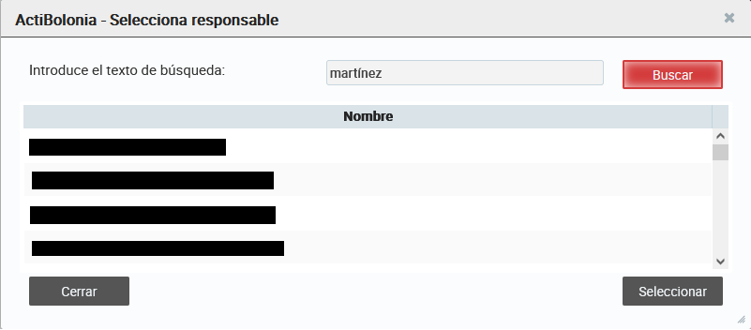

En el caso de la captura de pantalla se ha elegido el apellido “martínez”, que, haciendo clic en el botón Buscar, nos muestra una lista de personas cuyo nombre completo incluye el texto.
En caso de no existir ningún responsable coincidente con el criterio de búsqueda, se mostrará el mensaje: “No se han encontrado responsables cuyo nombre incluya el texto ‘Ejemplo’”. Si en su lugar, existen resultados coincidentes, se mostrará en una lista con todos aquellos que cumplan dicho criterio.
Para seleccionar el responsable y añadirlo a la actividad, se debe seleccionar el responsable de la lista y posteriormente hacer clic en Seleccionar. En caso de hacer clic sobre el botón cancelar, se cerrará la ventana sin aplicar ningún cambio.

Para que este cambio aplique definitivamente se debe guardar la actividad.

Eliminar responsable
Para eliminar un responsable disponemos del botón con icono de papelera a la derecha de la tabla. Al hacer clic se eliminará inmediatamente el responsable correspondiente a la misma fila, sin mensaje de confirmación.

(Para hacer zoom en la captura de pantalla, se debe pulsar el botón Control (CTRL) del tecado a la vez que se desplaza hacia arriba la rueda del ratón. También manteniendo Control y el botón “+”)

Para que este cambio aplique definitivamente se debe guardar la actividad.

Gestionar entidades proponentes de una actividad
Durante la edición de una actividad se permite gestionar las entidades que tiene asignadas.

Añadir entidad
Para añadir una entidad proponente se debe hacer clic sobre el botón Añadir situado en la parte derecha del campo:

Para hacer zoom en la captura de pantalla, se debe pulsar el botón Control (CTRL) del tecado a la vez que se desplaza hacia arriba la rueda del ratón. También manteniendo Control y el botón “+”)

Una vez pulsado, se nos mostrará una venta para seleccionar la entidad que queremos asignar a la actividad que estamos editando o creando:

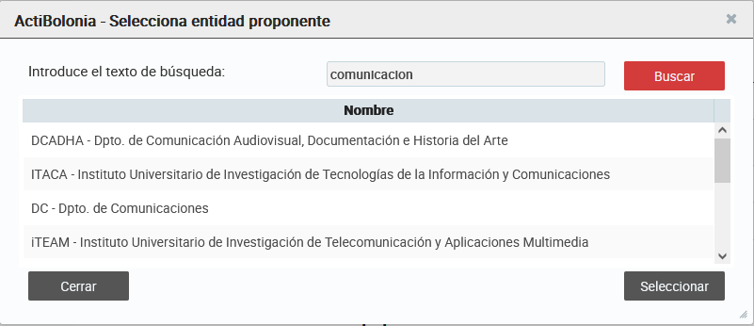

Para incluir una entidad proponente relacionada con la actividad debemos completar el campo con la cadena de búsqueda y posteriormente hacer clic en el botón Buscar. Nos mostrará un listado con las diferentes entidades proponentes coincidentes con el filtro. Posteriormente se debe elegir la entidad de la lista haciendo clic sobre la misma y hacer clic sobre el botón Seleccionar.
En caso de hacer clic en el botón Cancelar, se cerrará el diálogo sin aplicar ningún cambio.

Para que este cambio aplique definitivamente se debe guardar la actividad.

Eliminar entidad
Para eliminar una entidad proponente disponemos del botón con icono de papelera a la derecha de la tabla. Al hacer clic se eliminará la entidad proponente correspondiente a la misma fila, sin mensaje de confirmación.

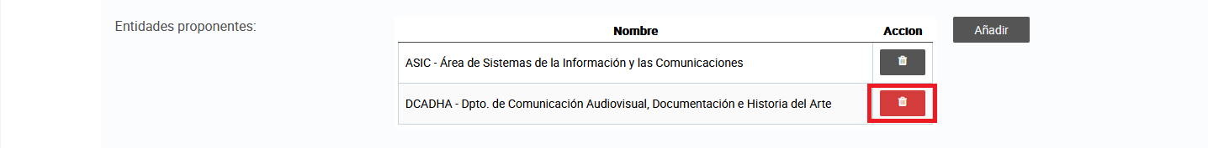
(Para hacer zoom en la captura de pantalla, se debe pulsar el botón Control (CTRL) del tecado a la vez que se desplaza hacia arriba la rueda del ratón. También manteniendo Control y el botón “+”)

Para que este cambio aplique definitivamente se debe guardar la actividad.

Cambiar de estado una actividad
El estado de una actividad puede ser modificado desde el listado de actividades, así como desde la edición, siempre que no se esté creando una nueva actividad.

En caso de querer modificar el estado de una actividad desde el listado, se debe acceder al botón de Acciones y seleccionar el nuevo estado que se quiere aplicar a la actividad seleccionada:

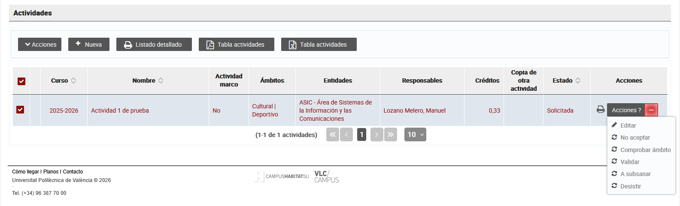
(Para hacer zoom en la captura de pantalla, se debe pulsar el botón Control (CTRL) del tecado a la vez que se desplaza hacia arriba la rueda del ratón. También manteniendo Control y el botón “+”)

En caso de querer modificar el estado de una actividad desde su consulta o edición, debemos desplegar el botón de acciones en la parte inferior del formulario y elegir el estado que se quiere aplicar:

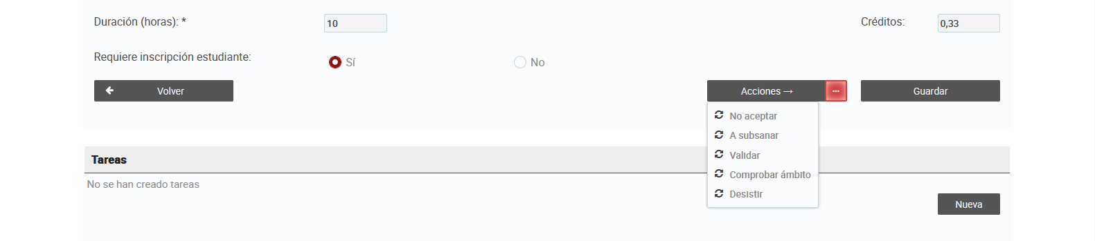

En ambos casos, y habiendo seleccionado el nuevo estado, se nos muestra una ventana:

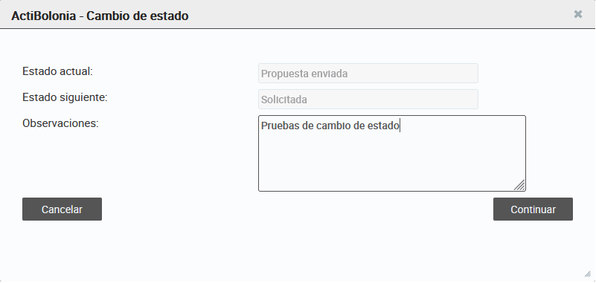

Descripción de los campos
- El campo Estado actual muestra de forma únicamente informativa, el estado que tiene la actividad actualmente.
- El campo Estado siguiente es un campo también informativo que indica el estado al que va a pasar la actividad.
- El campo Observaciones se utiliza para indicar las observaciones o comentarios referentes a los cambios realizados en el estado de la actividad. Este campo no es obligatorio y por tanto puede dejarse en blanco.

Evaluar el ámbito de una actividad
Para poder ejecutar la acción Evaluar ámbito la actividad debe encontrarse en el estado Comprobar ámbito. Dependiendo del usuario que accede podrá evaluar uno o varios ámbitos. A continuación, se muestra la tabla que indica qué ámbito podrá evaluar cada rol:

Rol | Permisos
GA (Gestor de actividad) | No puede evaluar ámbitos
RA (Responsable de actividad) | No puede evaluar ámbitos
EP (Entidad proponente) | No puede evaluar ámbitos
VRSC (Vicerrectorado responsable en materia de responsabilidad social) | Sólo puede evaluar el ámbito solidario y de cooperación
SD (Servicio de deportes) | Sólo puede evaluar el ámbito deportivo
CT (Validador de competencias transversales) | No puede evaluar ámbitos
SAL (Servicio de Alumnado) | Puede evaluar todos los ámbitos evaluables
SC (Subcomisión) | No puede evaluar ámbitos

En caso de poseer los permisos y condiciones necesarias para evaluar uno o todos los ámbitos seleccionados, se mostrará el botón Evaluar. En la siguiente imagen se puede apreciar:

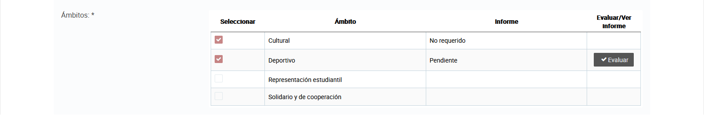
(Para hacer zoom en la captura de pantalla, se debe pulsar el botón Control (CTRL) del tecado a la vez que se desplaza hacia arriba la rueda del ratón. También manteniendo Control y el botón “+”)

Dicho botón mostrará una ventana emergente con los campos a completar:

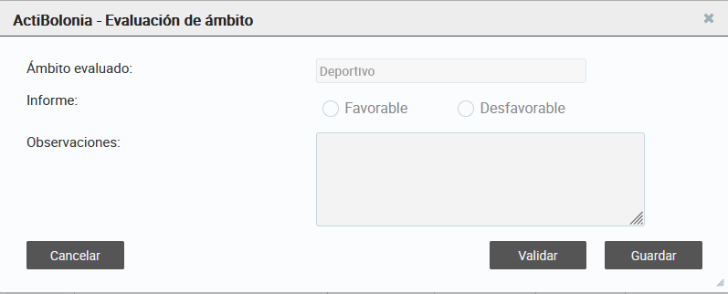

Descripción de los campos
MODO Edición
- El campo Ámbito evaluado es un campo de texto no habilitado y no editable. Es informativo y representa el tipo de ámbito que se va a evaluar.
- El campo Informe es un botón selector. Indica si el informe resulta favorable o desfavorable. Aunque se puede dejar sin seleccionar mientras se permanezca en el estado Comprobar ámbito, será obligatorio seleccionar un valor antes de realizar la acción Ámbito Evaluado.
- El campo Observaciones permite insertar comentarios o notas aclaratorias sobre la decisión adoptada en el informe. Solo es obligatorio en caso de emitir informe Desfavorable.
- El botón Cancelar cerrará la ventana sin aplicar ningún cambio.
- El botón Guardar almacenará temporalmente los cambios realizados en el informe.
- El botón Validar finaliza la evaluación del ámbito dejando el informe en estado definitivo (Favorable o Desfavorable)

Consultar el informe del ámbito de una actividad
Un informe de ámbito puede ser consultado una vez finalizada su evaluación y siempre que el usuario pueda consultar o editar la actividad en la que se presente el mismo. La ventana mostrada es la siguiente:

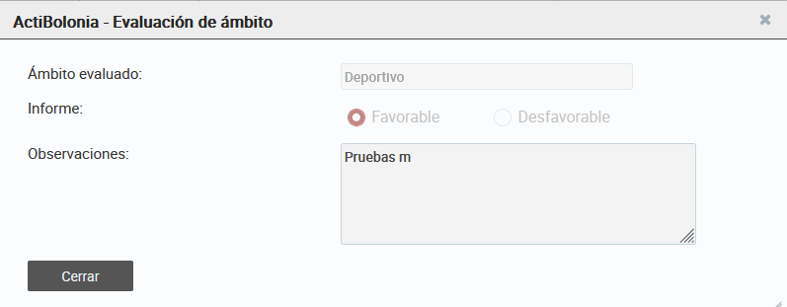

Descripción de los campos
- El campo Ámbito evaluado es un campo de texto informativo y representa el tipo de ámbito que se ha evaluado.
- El campo Informe es un botón selector. Indica si el informe resulta favorable o desfavorable. Dicho campo no será modificable
- El campo Observaciones indica los comentarios o notas aclaratorias sobre la decisión adoptada en el informe del ámbito. Dicho campo no será modificable
- El botón Cerrar cierra la ventana de evaluación de ámbito.

Crear una nueva tarea en una actividad

Para crear una tarea asociada a una actividad debemos acceder a una actividad en modo edición, situarnos en la parte inferior de la pantalla y hacer clic sobre el botón “Nueva”
(Para hacer zoom en la captura de pantalla, se debe pulsar el botón Control (CTRL) del tecado a la vez que se desplaza hacia arriba la rueda del ratón. También manteniendo Control y el botón “+”)

Una vez pulsado nos mostrará la siguiente ventana:

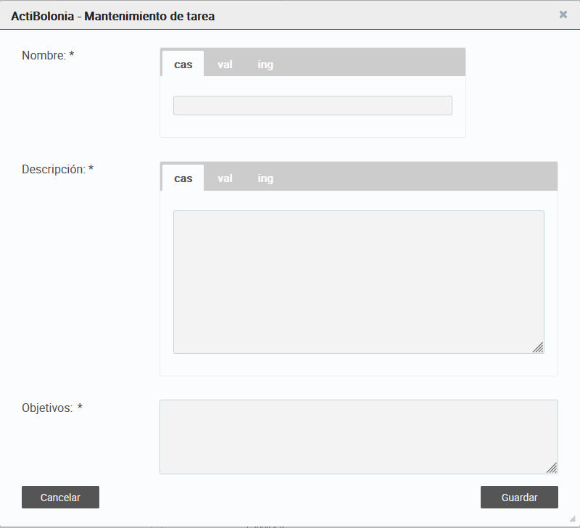

En dicha ventana podremos guardar la nueva tarea o cancelar su creación. Tanto al pulsar sobre guardar como sobre cancelar, el diálogo se cierra y devuelve a la actividad que estaba siendo editada o creada.
La descripción de los campos está disponible en el siguiente apartado.

Editar una tarea en una actividad
Se podrá editar una tarea si la actividad a la que pertenece también es editable.

Los pasos son:
- Editar la actividad
- En la pantalla de Mantenimiento de actividad, acceder a la sección de Tareas.
- Pulsar el botón de edición en la tarea a editar

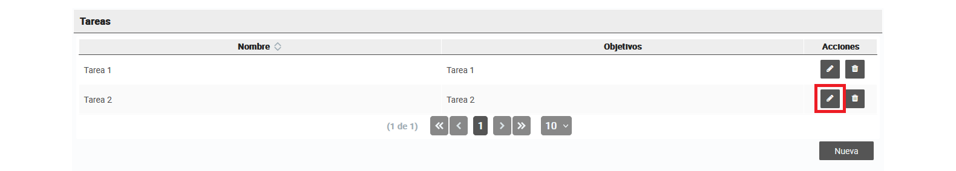
(Para hacer zoom en la captura de pantalla, se debe pulsar el botón Control (CTRL) del tecado a la vez que se desplaza hacia arriba la rueda del ratón. También manteniendo Control y el botón “+”)

Se mostrará la ventana Mantenimiento de tarea:

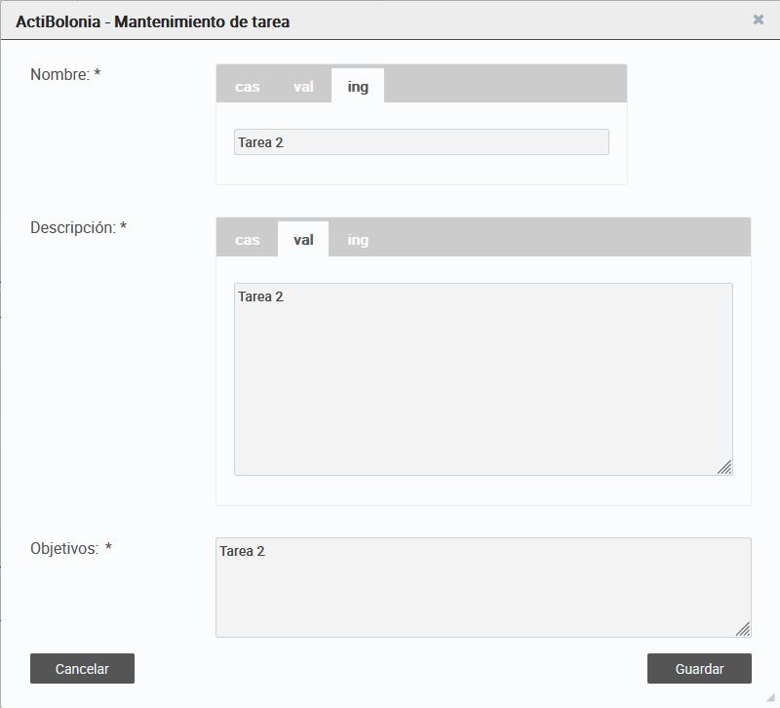

Que permitirá editar los campos de la tarea seleccionada.

Descripción de los campos
- Nombre. Campo de texto en el que se especifica el nombre en los diferentes idiomas. Este campo es obligatorio.
- Descripción. Campo de texto en el que se especifica la descripción en los diferentes idiomas. Este campo es obligatorio.
- Objetivos. Campo de texto en el que se especifican los objetivos. Este campo es obligatorio.
- Botón Guardar. Al pulsarlo se realizará la comprobación de la tarea y si es correcta se procederá a devolver la tarea creada o editada.
- Botón Cancelar. Al pulsarlo se cerrará la ventana y se cancelarán las modificaciones realizadas.

Consultar una tarea en una actividad
Se podrá consultar una tarea si la actividad a la que pertenece también es consultable.

Los pasos son:
- Consultar la actividad
- En la pantalla de Mantenimiento de actividad, acceder a la sección de Tareas.
- Pulsar el botón de consulta en la tarea a consultar

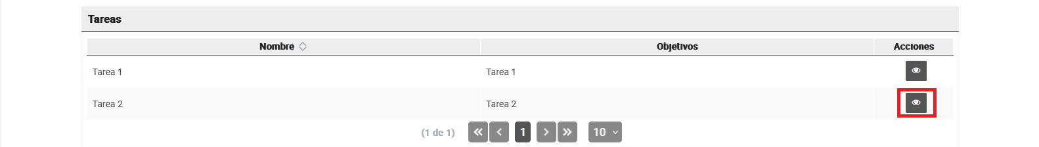
(Para hacer zoom en la captura de pantalla, se debe pulsar el botón Control (CTRL) del tecado a la vez que se desplaza hacia arriba la rueda del ratón. También manteniendo Control y el botón “+”)

Los campos son los mismos que en la edición, pero no estarán deshabilitados y no se podrán modificar.

Eliminar una tarea en una actividad
Para eliminar una tarea de una actividad se debe acceder en modo edición a la actividad en cuestión y posicionarse en la parte inferior de dicha pantalla, donde se puede observar un listado de tareas:

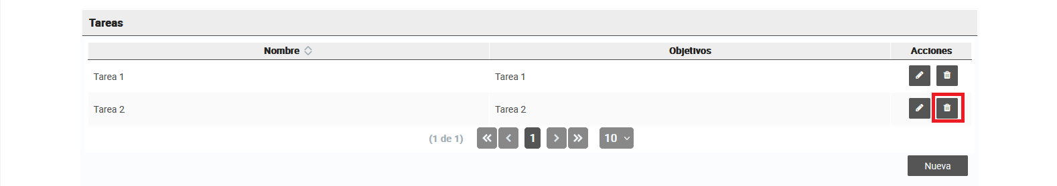

El botón correspondiente para eliminar una tarea es el marcado en rojo en la captura anterior.
Una tarea puede ser eliminada únicamente si la actividad no está en estado “Aprobada”, en ese caso el botón no estará disponible.
Una vez pulsado el botón, la aplicación nos mostrará el siguiente diálogo, el cual debemos aceptar para finalizar el borrado (no será necesario guardar la actividad)

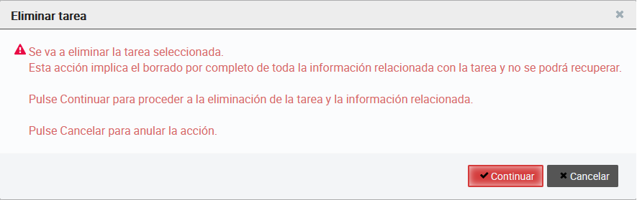

Añadir una competencia transversal en una actividad
Puede obtener más información sobre las competencias transversales en la web del Vicerrectorado de Planificación, Estudios, Calidad y Acreditación.

Podrá añadir nuevas competencias transversales siempre que disponga de los permisos necesarios para editar la actividad o validar las competencias transversales.

Se puede añadir una competencia transversal a una actividad que se encuentre en los estados Propuesta, Propuesta aceptada o Solicitada.

Si se cumplen las condiciones anteriores se mostrará el botón Añadir, como se muestra en la siguiente imagen:
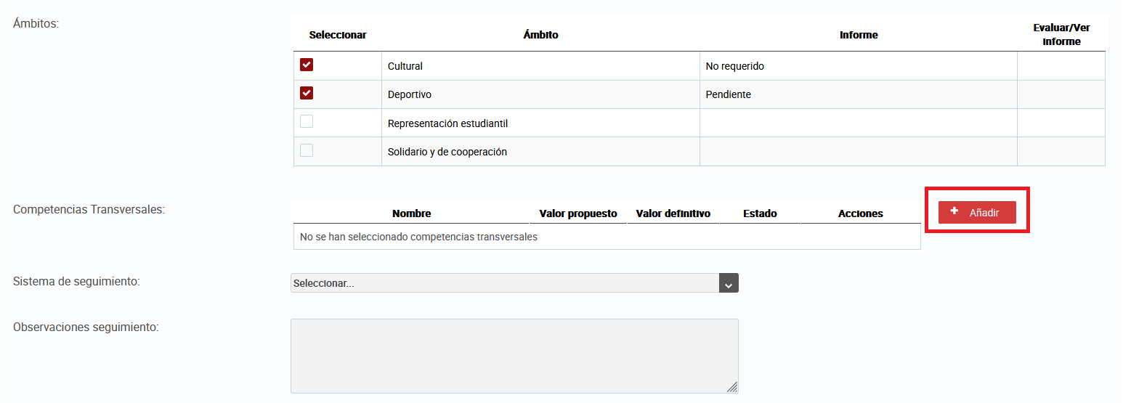
(Para hacer zoom en la captura de pantalla, se debe pulsar el botón Control (CTRL) del tecado a la vez que se desplaza hacia arriba la rueda del ratón. También manteniendo Control y el botón “+”)

Al pulsar el botón Añadir se mostrará una ventana emergente con los campos a completar:

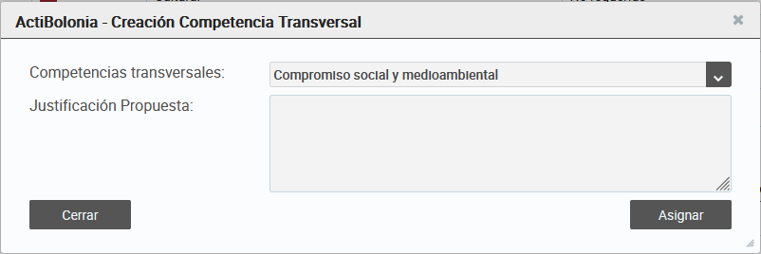

Descripción de los campos
- El campo Competencias transversales es una lista desplegable con las diferentes competencias transversales seleccionables. Se mostrarán las que no hayan sido seleccionadas todavía.
- El campo Justificación Propuesta es un campo de texto para insertar los argumentos que respaldan la selección de la competencia transversal.
- El botón Asignar guarda la competencia transversal en la actividad.
- El botón Cerrar cierra la ventana.

Editar una competencia transversal en una actividad
Puede obtener más información sobre las competencias transversales en la web del Vicerrectorado de Planificación, Estudios, Calidad y Acreditación.

Podrá editar una competencia transversal siempre que disponga de los permisos necesarios para editar la actividad o validar las competencias transversales.

Se puede editar una competencia transversal de una actividad que se encuentre en los estados Propuesta, Propuesta aceptada o Solicitada; y no haya sido validada.

Si se cumplen las condiciones anteriores se mostrará el botón Editar, como se muestra en la siguiente imagen:
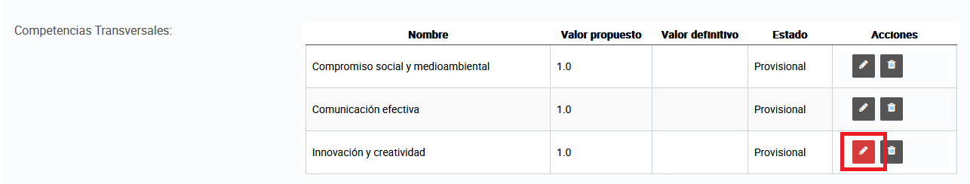
(Para hacer zoom en la captura de pantalla, se debe pulsar el botón Control (CTRL) del tecado a la vez que se desplaza hacia arriba la rueda del ratón. También manteniendo Control y el botón “+”)

Al pulsar el botón se mostrará la misma ventana emergente que en el apartado Añadir una competencia transversal en una actividad

Eliminar una competencia transversal en una actividad
Puede obtener más información sobre las competencias transversales en la web del Vicerrectorado de Planificación, Estudios, Calidad y Acreditación.

Podrá eliminar una competencia transversal siempre que disponga de los permisos necesarios para editar la actividad o validar las competencias transversales.

Se puede eliminar una competencia transversal de una actividad que se encuentre en los estados Propuesta, Propuesta aceptada o Solicitada; y no haya sido validada.

Si se cumplen las condiciones anteriores se mostrará el botón Eliminar, como se muestra en la siguiente imagen:

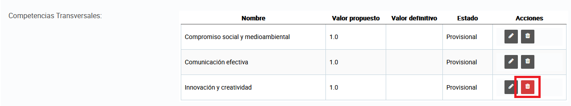
(Para hacer zoom en la captura de pantalla, se debe pulsar el botón Control (CTRL) del tecado a la vez que se desplaza hacia arriba la rueda del ratón. También manteniendo Control y el botón “+”)

Al pulsar el botón Eliminar se mostrará una ventana emergente con un mensaje de aviso. Si se pulsa Continuar, la competencia transversal dejará de estar asociada a la actividad. Si se pulsa cancelar no se eliminará.

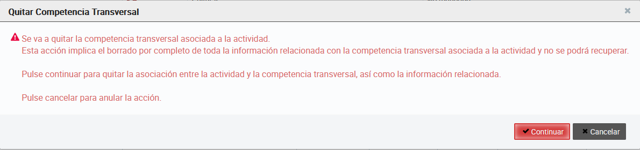
(Para hacer zoom en la captura de pantalla, se debe pulsar el botón Control (CTRL) del tecado a la vez que se desplaza hacia arriba la rueda del ratón. También manteniendo Control y el botón “+”)

Validar una competencia transversal en una actividad
Puede obtener más información sobre las competencias transversales en la web del Vicerrectorado de Planificación, Estudios, Calidad y Acreditación.

Podrá validar una competencia transversal siempre que disponga de los permisos necesarios para validar las competencias transversales.

Se puede validar una competencia transversal asignada a una actividad que se encuentre en el estado Solicitada; y no haya sido validada.
En caso de poseer los permisos y condiciones necesarias para evaluar las competencias transversales se mostrará el botón . En la siguiente imagen se puede apreciar:

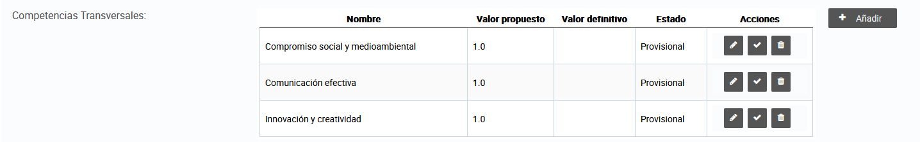

(Para hacer zoom en la captura de pantalla, se debe pulsar el botón Control (CTRL) del tecado a la vez que se desplaza hacia arriba la rueda del ratón. También manteniendo Control y el botón “+”)

Al pulsar el botón de validar se mostrará una ventana emergente con los campos a completar.

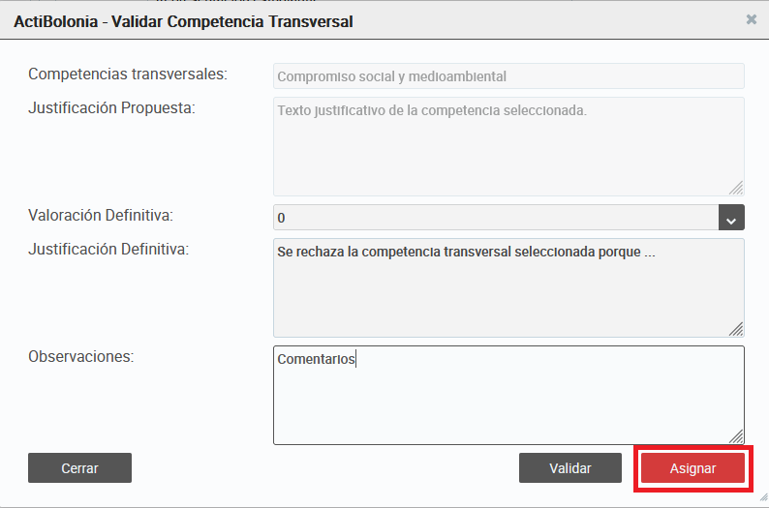

Descripción de los campos
- El campo Competencia transversal es un campo de texto no habilitado y no editable. Es informativo e indica la competencia transversal seleccionada.
- El campo Justificación Propuesta es un campo de texto no habilitado y no editable. Muestra los argumentos que respaldan la selección de la competencia transversal.
- El campo Valoración Definitiva es una lista desplegable con los valores 0 y 1. 0 indica que se rechaza la competencia transversal, 1 indica que se acepta.
- El campo Justificación Definitiva es un campo de texto donde motivar la valoración seleccionada. Es obligatorio completarlo en caso de rechazar la competencia transversal.
- El campo Observaciones permite indicar comentarios sobre la validación.
- El botón Asignar guardará los cambios realizados en la validación permitiendo que se pueda editar posteriormente.
- El botón Validar finaliza la validación de la competencia transversal y no se podrán realizar modificaciones posteriormente.
- El botón Cerrar cierra la ventana de validación.

Consultar la validación de una competencia transversal en una actividad
Puede obtener más información sobre las competencias transversales en la web del Vicerrectorado de Planificación, Estudios, Calidad y Acreditación.

Podrá consultar la validación de una competencia transversal siempre que disponga de los permisos necesarios para consultar la actividad.

Se puede consultar una competencia transversal asignada a una actividad que se encuentre en cualquier estado.

En caso de poseer los permisos y condiciones necesarias para consultar una competencia transversal de una actividad, se mostrará el botón . En la siguiente imagen se puede apreciar:

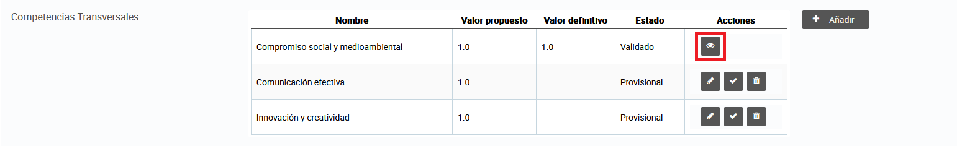
(Para hacer zoom en la captura de pantalla, se debe pulsar el botón Control (CTRL) del tecado a la vez que se desplaza hacia arriba la rueda del ratón. También manteniendo Control y el botón “+”)

Al pulsar el botón de Consultar se mostrará una ventana emergente con los mismos campos que en el apartado Validar una competencia transversal en una actividad, pero con los campos deshabilitados y no editables.

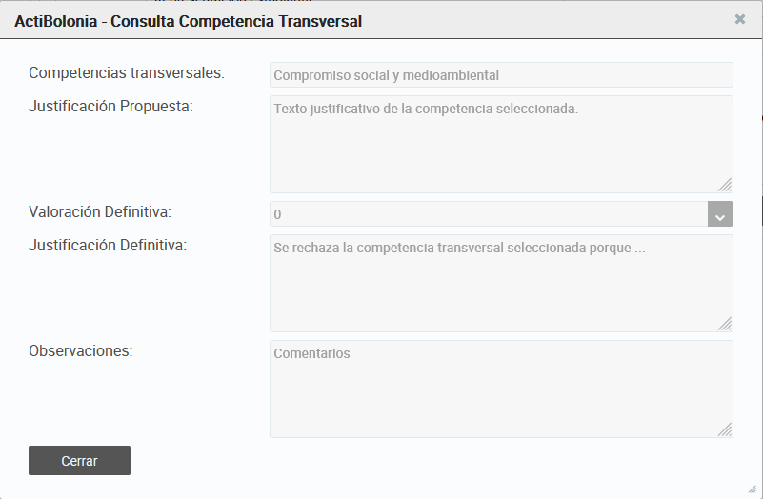

Crear una nueva edición en una actividad
Podrá añadir una nueva edición a una actividad siempre que disponga de los permisos necesarios para editar la actividad.

Se puede añadir una nueva edición a una actividad que se encuentre en los estados Propuesta, Propuesta Enviada, Solicitada, Validada, Aceptada o Publicada.

En caso de poseer los permisos y condiciones necesarias para añadir una nueva edición a una actividad, se mostrará el botón Nueva en la sección de Ediciones, en la parte de debajo de la página Mantenimiento de actividades. En la siguiente imagen se puede apreciar:

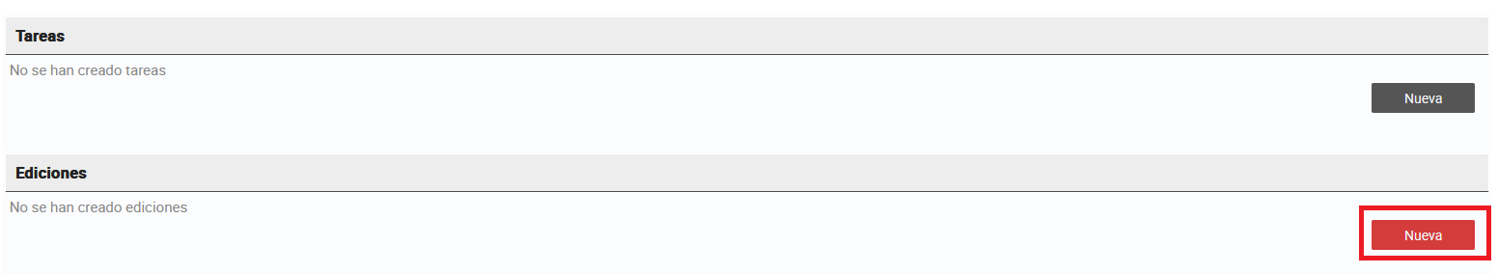
(Para hacer zoom en la captura de pantalla, se debe pulsar el botón Control (CTRL) del tecado a la vez que se desplaza hacia arriba la rueda del ratón. También manteniendo Control y el botón “+”)

Al pulsar el botón Nueva, se abre la página Mantenimiento de edición:

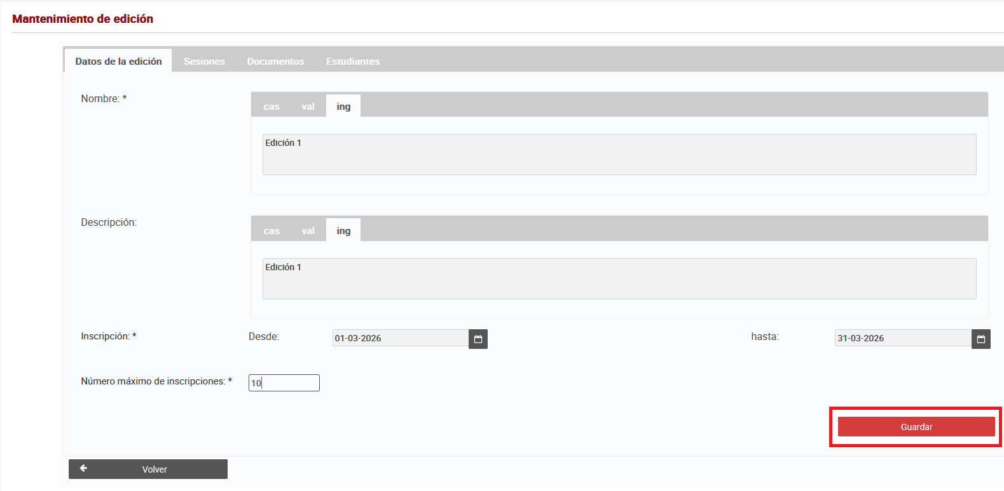

(Para hacer zoom en la captura de pantalla, se debe pulsar el botón Control (CTRL) del tecado a la vez que se desplaza hacia arriba la rueda del ratón. También manteniendo Control y el botón “+”)

Descripción de los campos
- El campo Nombre es un campo de texto donde indicar el nombre de la edición en castellano (cas), valenciano (val) e inglés (ing) Es obligatorio.
- El campo Descripción es un campo de texto donde indicar la descripción de la edición en castellano, valenciano e inglés. Es opcional.
- El campo Inscripción Desde es un campo de fecha que indica la fecha de inicio de inscripción.
- El campo Inscripción Hasta es un campo de fecha que indica la fecha de fin de inscripción.
- El campo Número máximo de inscripciones es un campo numérico donde indicar el número máximo de inscripciones que se pueden realizar en la edición.
- El botón Guardar guardará los cambios realizados en la edición.
- El botón Volver navega a la página de la actividad.

Editar una edición de una actividad
Podrá editar una edición de una actividad siempre que disponga de los permisos necesarios para editar la actividad.

Se puede editar una Edición de una actividad que se encuentre en los estados Propuesta, Propuesta Enviada, Solicitada, Validada, Aceptada o Publicada.

En caso de poseer los permisos y condiciones necesarias para editar una edición, se mostrará el botón Editar en la sección de Ediciones, en la parte de debajo de la página Mantenimiento de actividades. En la siguiente imagen se puede apreciar:

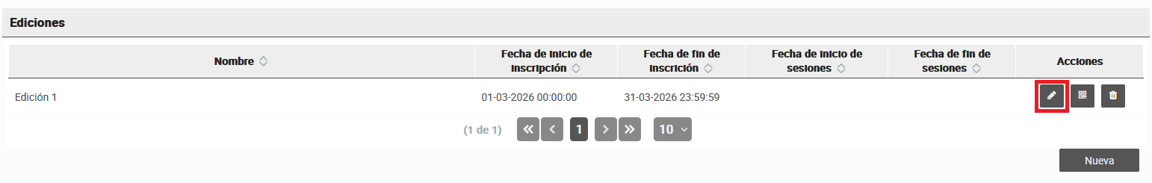
(Para hacer zoom en la captura de pantalla, se debe pulsar el botón Control (CTRL) del tecado a la vez que se desplaza hacia arriba la rueda del ratón. También manteniendo Control y el botón “+”)

Al pulsar el botón Editar, se abre la página Mantenimiento de edición, similar a la del apartado Crear una nueva edición en una actividad, pero con el apartado de QR:

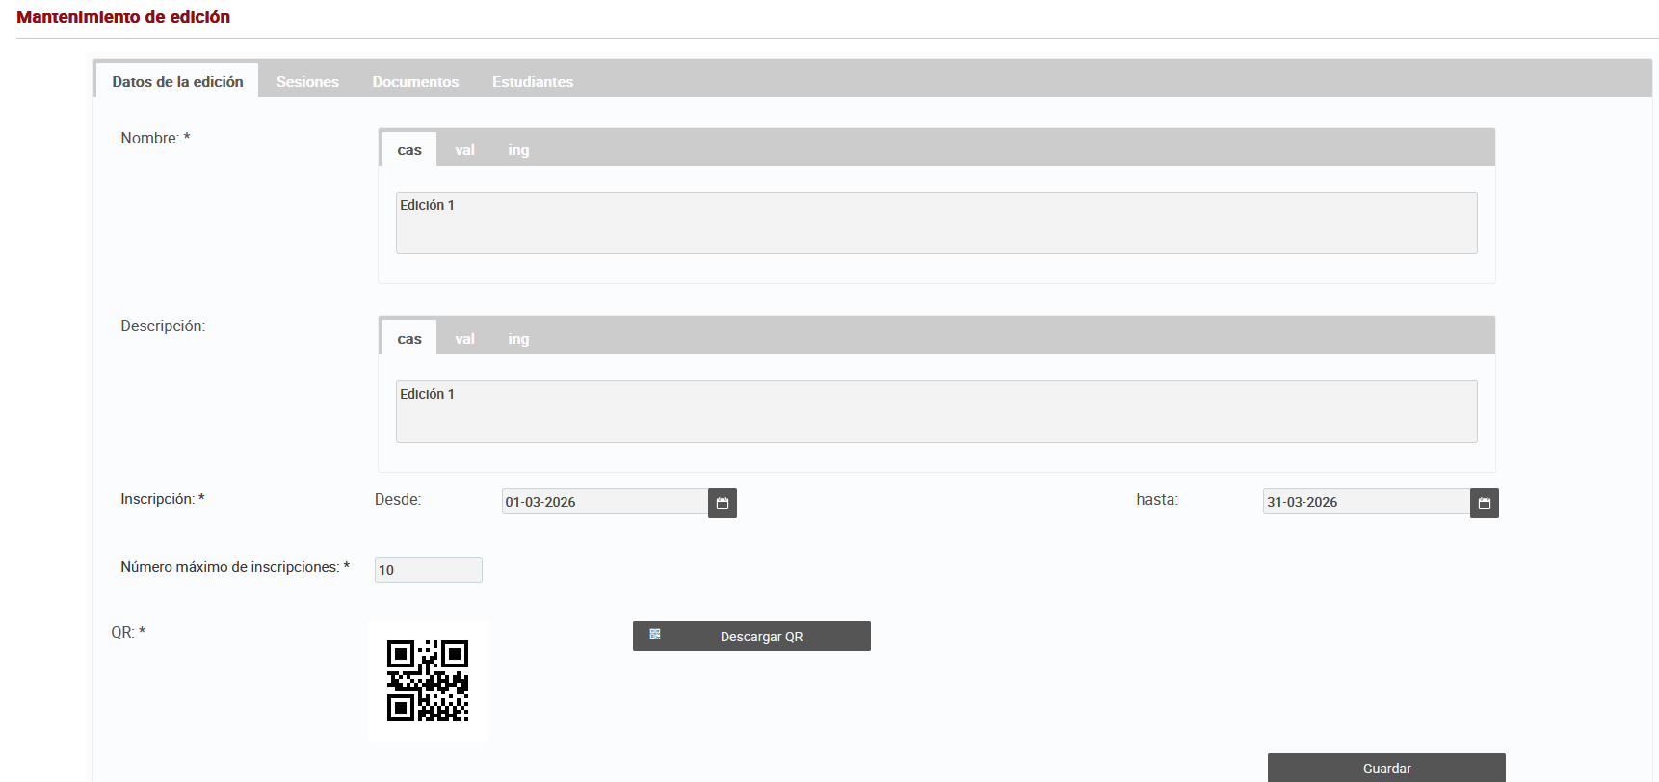
(Para hacer zoom en la captura de pantalla, se debe pulsar el botón Control (CTRL) del tecado a la vez que se desplaza hacia arriba la rueda del ratón. También manteniendo Control y el botón “+”)

Consultar una edición de una actividad
Podrá consultar una edición de una actividad siempre que disponga de los permisos necesarios para consultar la actividad.

Se puede consultar una Edición de una actividad que se encuentre en cualquier estado.

En caso de poseer los permisos y condiciones necesarias para consultar una edición, se mostrará el botón Consultar en la sección de Ediciones, en la parte de debajo de la página Mantenimiento de actividades.

Descargar el QR de una edición
Podrá descargar el QR de una edición siempre que disponga de los permisos necesarios para consultar o editar la actividad.

Se puede descargar el QR de una edición de una actividad que se encuentre en cualquier estado.

Desde la página Mantenimiento de actividades
- Acceder a la página de Mantenimiento de actividades
- Localizar la sección Ediciones en la parte inferior de la página
- Pulsar el botón

Desde la página Mantenimiento de edición
- Acceder a la página de Mantenimiento de edición
- Localizar la sección de QR
- Pulsar el botón Descargar QR

Eliminar una edición en una actividad
Podrá eliminar una edición de una actividad siempre que disponga de los permisos necesarios para editar la actividad.

Se puede eliminar una Edición de una actividad que se encuentre en los estados Propuesta, Propuesta Enviada, Solicitada, Validada, Aceptada o Publicada; y la edición no tenga inscripciones de estudiantes.

En caso de poseer los permisos y condiciones necesarias para eliminar una edición, se mostrará el botón Eliminar en la sección de Ediciones, en la parte inferior de la página Mantenimiento de actividades. En la siguiente imagen se puede apreciar:

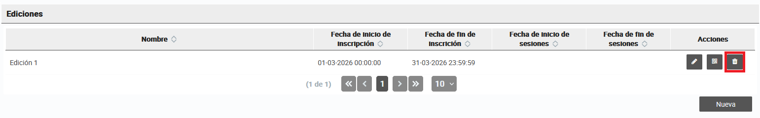
(Para hacer zoom en la captura de pantalla, se debe pulsar el botón Control (CTRL) del tecado a la vez que se desplaza hacia arriba la rueda del ratón. También manteniendo Control y el botón “+”)

Al pulsar el botón Eliminar se mostrará una ventana emergente con un mensaje de aviso. Si se pulsa Continuar, se eliminará definitivamente la edición. Si se pulsa cancelar no se eliminará.

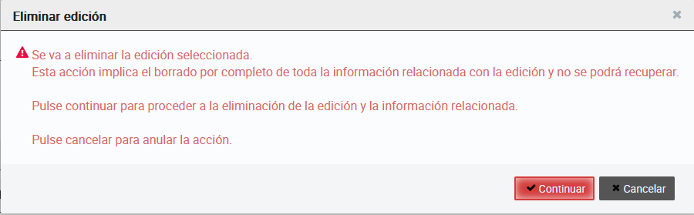
(Para hacer zoom en la captura de pantalla, se debe pulsar el botón Control (CTRL) del tecado a la vez que se desplaza hacia arriba la rueda del ratón. También manteniendo Control y el botón “+”)

Crear una nueva sesión en una edición
Podrá crear una sesión en una edición siempre que disponga de los permisos necesarios para editar la actividad a la que pertenece la edición.

Se puede crear una sesión en una edición siempre que exista la edición. Cuando se está creando la edición no se pueden crear sesiones.

En caso de poseer los permisos y condiciones necesarias para crear una sesión, se mostrará el botón Nueva en la pestaña Sesiones de la Edición. En la siguiente imagen se puede apreciar:

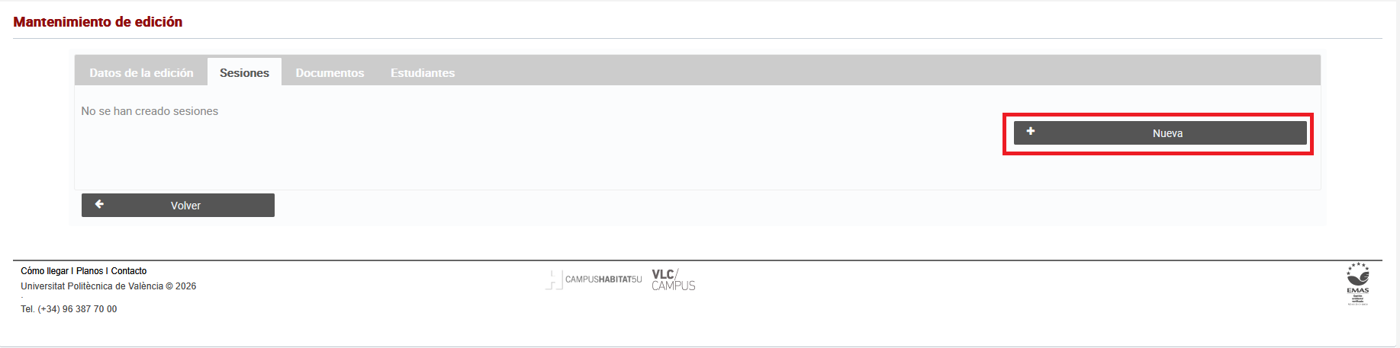
(Para hacer zoom en la captura de pantalla, se debe pulsar el botón Control (CTRL) del tecado a la vez que se desplaza hacia arriba la rueda del ratón. También manteniendo Control y el botón “+”)

Al pulsar el botón Nueva se mostrará la ventana emergente Mantenimiento de sesión.

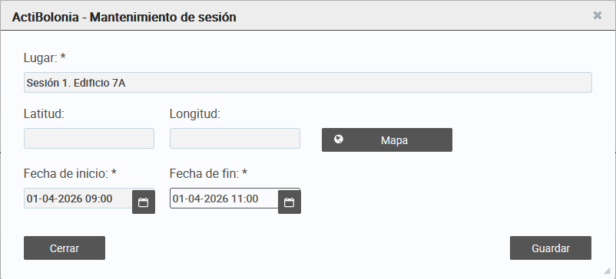

Descripción de los campos
- El campo Lugar es un campo de texto donde indicar el lugar donde se impartirá la sesión. También se le puede poner un nombre. Es obligatorio.
- Los campos Latitud y Longitud indican las coordenadas del lugar donde se impartirá la sesión. Si se pulsa el botón Mapa se abre una ventana emergente donde navegar para localizar el lugar y facilitar la indicación de las coordenadas.
- El campo Fecha de inicio es un campo de fecha y hora para indicar la fecha y hora de inicio de la sesión. Es obligatorio.
- El campo Fecha de fin es un campo de fecha y hora para indicar la fecha y hora de fin de la sesión. Es obligatorio.
- El botón Guardar permite guardar los datos insertados.
- El botón Cerrar cierra la ventana.

Editar una sesión en una edición
Podrá editar una sesión de una edición siempre que disponga de los permisos necesarios para editar la actividad a la que pertenece la edición.

Se puede editar una sesión en una edición siempre que se pueda editar la edición.

En caso de poseer los permisos y condiciones necesarias para editar una sesión, se mostrará el botón Edición en la pestaña Sesiones de la Edición. En la siguiente imagen se puede apreciar:

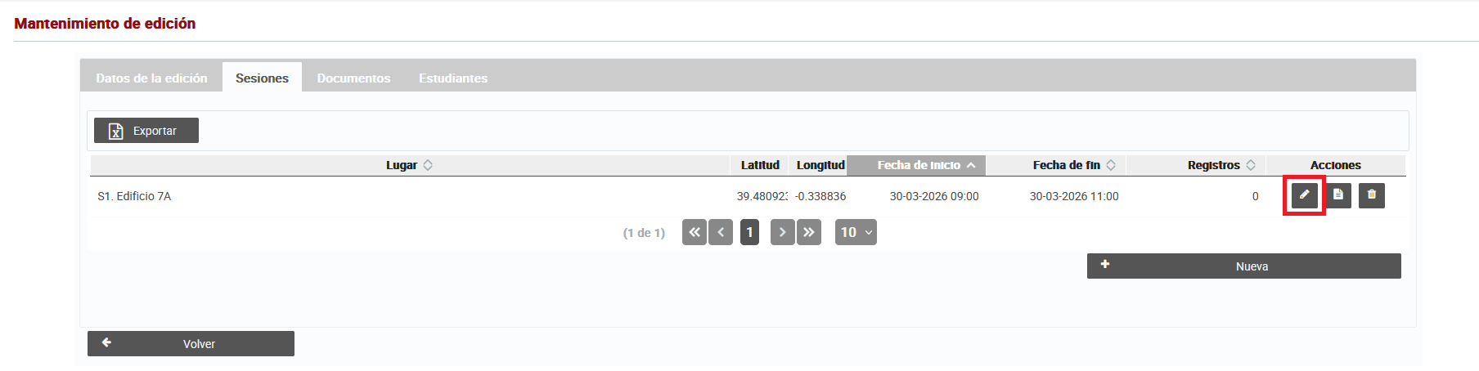
(Para hacer zoom en la captura de pantalla, se debe pulsar el botón Control (CTRL) del tecado a la vez que se desplaza hacia arriba la rueda del ratón. También manteniendo Control y el botón “+”)

Al pulsar el botón Editar se mostrará la ventana emergente Mantenimiento de sesión.

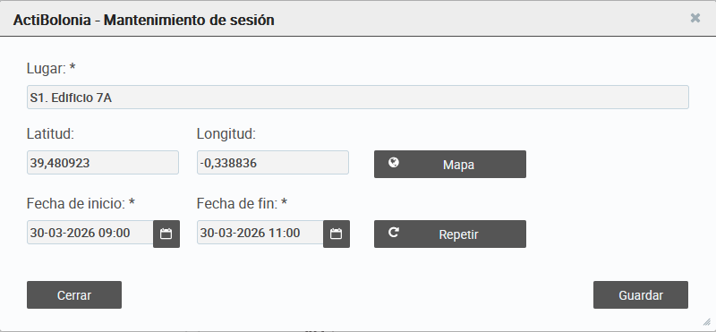

Los campos tienen la misma funcionalidad que en el apartado Crear una nueva sesión en una edición

Se dispone del botón Repetir, que permite repetir una sesión indicando los parámetros temporales.
Al pulsar el botón Repetir, se abre la ventana emergente Repetir sesión:

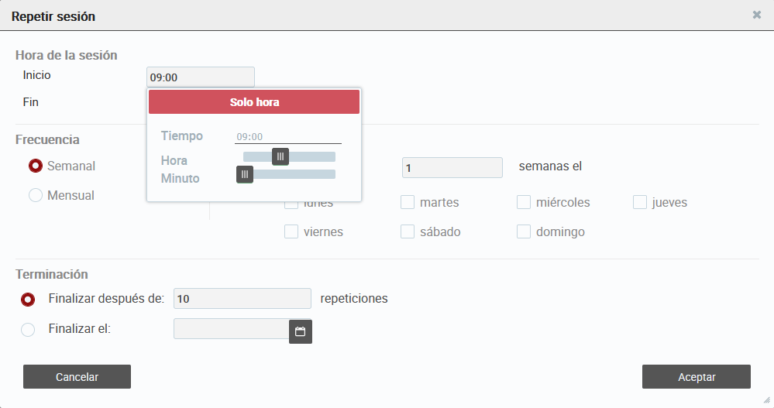

Descripción de los campos:
- Hora de la sesión. Inicio. Campo de hora donde indicar la hora y minuto de inicio de la sesión.
- Hora de la sesión. Fin. Campo de hora donde indicar la hora y minuto de fin de la sesión.
- Frecuencia. Semanal. Para repetir semanalmente.
- Frecuencia. Mensual. Para repetir mensualmente.
- Repetir cada X semanas. X es la frecuencia semanal de repetición.
- Lunes, martes, .. Se seleccionan los días de la semana en los que se repetirá.
- Repetir cada X meses. X es la frecuencia mensual de repetición.
- Día 1 de cada mes. Las sesiones se crearán a fecha del 1 de cada mes.
- Primer DIA de cada mes. Las sesiones se crearán a fecha el primer DIA (lunes, martes, miércoles, …) de cada mes.
- Terminación. Finalizar después de X repeticiones. Indica el número de repeticiones.
- Finalizar el. Indica la fecha hasta la que se repetirán las sesiones.

Repetir una sesión
Se puede repetir una sesión varias veces.
Ver el apartado Editar una sesión en una edición

Ejemplo:
Crear las sesiones de una edición que se impartirá todos los lunes de marzo y abril de 2026 de 9:00 a 11:00.

- Crear una sesión inicial del 2/3/2026 de 9:00 a 11:00
- Editar la sesión creada y pulsar Repetir
- En la ventana de Repetir sesión, seleccionar
  - frecuencia semanal
  - Repetir cada 1 semanas
  - El lunes
  - Terminación: Finalizar el 30 de abril.

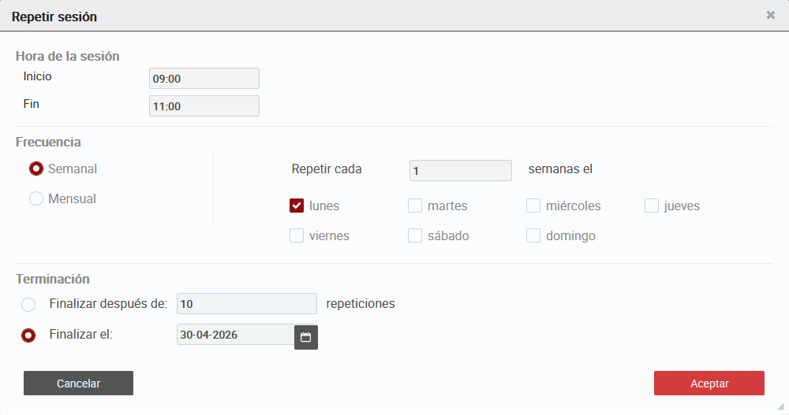

Al Aceptar, se cerrará la ventana y se mantendrá en la ventana Mantenimiento de sesión, donde se pulsará Guardar.
El resultado será:

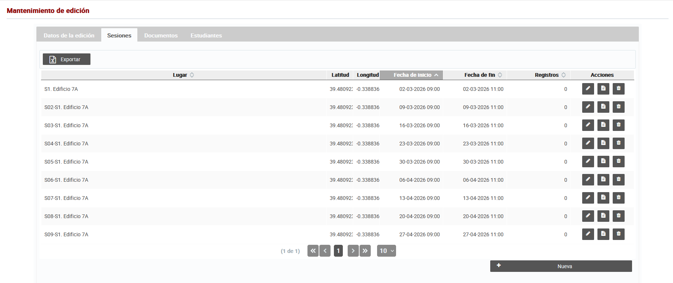
(Para hacer zoom en la captura de pantalla, se debe pulsar el botón Control (CTRL) del tecado a la vez que se desplaza hacia arriba la rueda del ratón. También manteniendo Control y el botón “+”)

Consultar una sesión en una edición
Podrá consultar una sesión de una edición siempre que disponga de los permisos necesarios para consultar la actividad a la que pertenece la edición.

Se puede consultar una sesión en una edición siempre que se pueda consultar la edición.

En caso de poseer los permisos y condiciones necesarias para consultar una sesión, se mostrará el botón Ver junto a la sesión en la pestaña Sesiones de la Edición. En la siguiente imagen se puede apreciar:

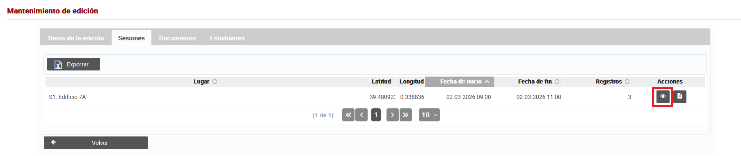
(Para hacer zoom en la captura de pantalla, se debe pulsar el botón Control (CTRL) del tecado a la vez que se desplaza hacia arriba la rueda del ratón. También manteniendo Control y el botón “+”)

Al pulsar el botón Editar se mostrará la ventana emergente Mantenimiento de sesión con los datos de la sesión seleccionada sin posibilidad de modificarlos.

Eliminar una sesión en una edición
Podrá eliminar una sesión de una edición siempre que disponga de los permisos necesarios para editar la actividad a la que pertenece la edición.

Se puede eliminar una sesión en una edición siempre que se pueda editar la edición.

En caso de poseer los permisos y condiciones necesarias para eliminar una sesión, se mostrará el botón Eliminar en la pestaña Sesiones de la Edición. En la siguiente imagen se puede apreciar:

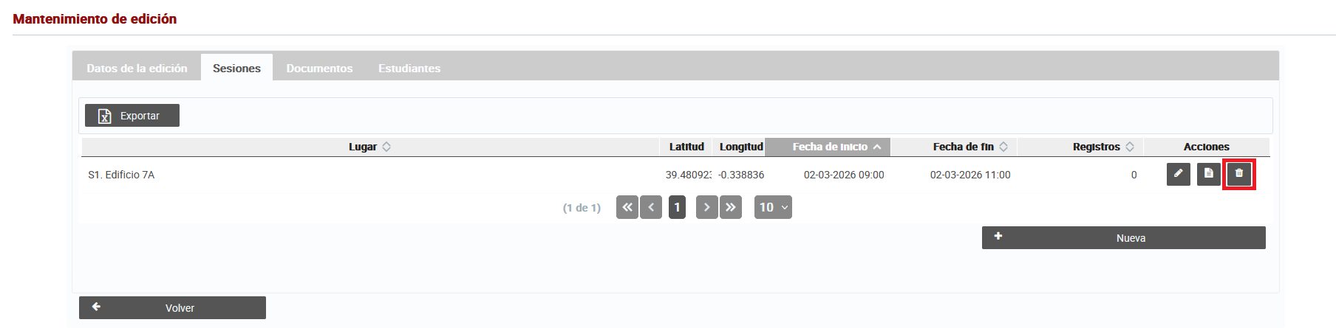
(Para hacer zoom en la captura de pantalla, se debe pulsar el botón Control (CTRL) del tecado a la vez que se desplaza hacia arriba la rueda del ratón. También manteniendo Control y el botón “+”)

Al pulsar el botón Eliminar se mostrará una ventana emergente con un mensaje de aviso. Si se pulsa Continuar, se eliminará definitivamente la edición. Si se pulsa cancelar no se eliminará.

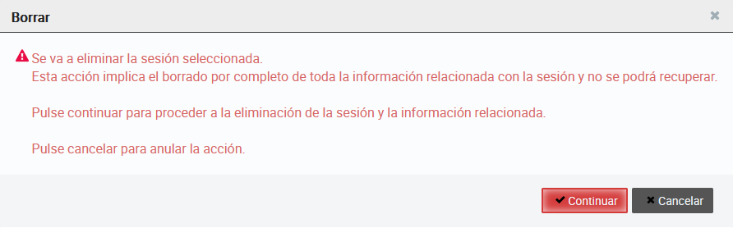

Consultar las asistencias de estudiantes a una sesión
Podrá consultar las asistencias de estudiantes a una sesión de una edición siempre que disponga de los permisos necesarios para consultar la actividad a la que pertenece la edición.

Se puede consultar las asistencias a una sesión en una edición siempre que se pueda consultar la edición.

En caso de poseer los permisos y condiciones necesarias para consultar las asistencias a una sesión, se mostrará el botón Consultar asistencias en la pestaña Sesiones de la Edición. En la siguiente imagen se puede apreciar:

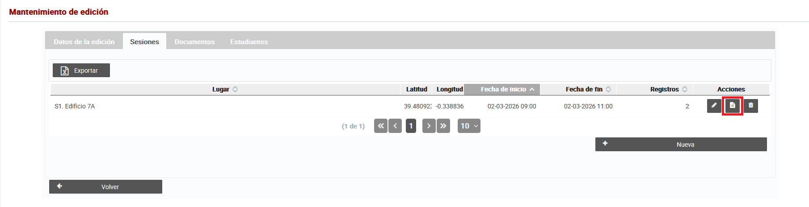
(Para hacer zoom en la captura de pantalla, se debe pulsar el botón Control (CTRL) del tecado a la vez que se desplaza hacia arriba la rueda del ratón. También manteniendo Control y el botón “+”)

Al pulsar el botón Consultar asistencias, se abre la ventana Asistencias de estudiantes
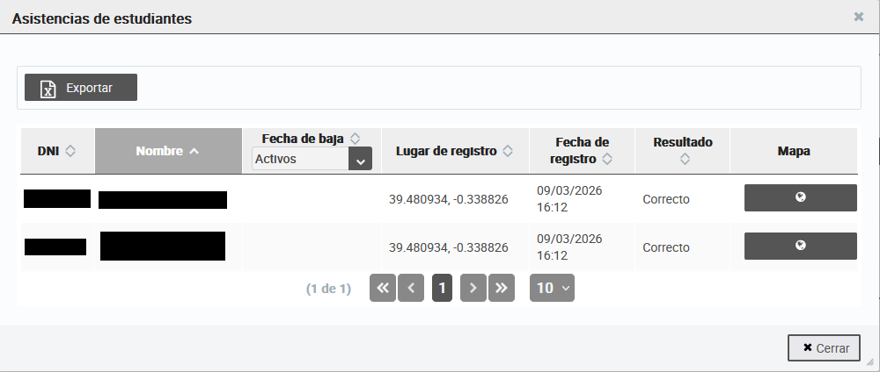

Para cada participante de la edición, muestra su DNI y Nombre, fecha de baja, lugar de registro, fecha de registro , resultado (Correcto o Incorrecto) y un botón para abrir un mapa donde se identifique el lugar desde el que se realizó el registro (verde) y la localización de la sesión (rojo).

Permite exportar la información mostrada en la tabla a un archivo CSV si se pulsa el botón Exportar.

Crear un nuevo documento en una edición
Podrá crear un nuevo documento asociado a la edición siempre que disponga de los permisos necesarios para editar la actividad a la que pertenece la edición.

Se puede crear un documento en una edición siempre que exista la edición. Cuando se está creando la edición no se pueden crear documentos.

En caso de poseer los permisos y condiciones necesarias para crear un documento, se mostrará el botón Nuevo en la pestaña Documentos de la Edición. En la siguiente imagen se puede apreciar:

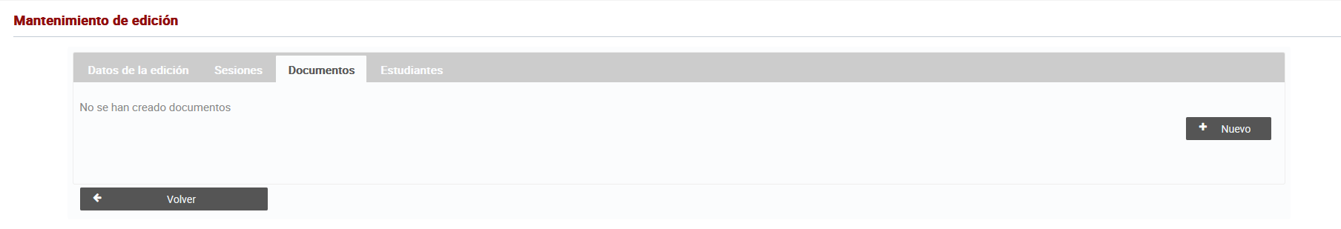
(Para hacer zoom en la captura de pantalla, se debe pulsar el botón Control (CTRL) del tecado a la vez que se desplaza hacia arriba la rueda del ratón. También manteniendo Control y el botón “+”)

Al pulsar el botón Nuevo, se mostrará la ventana emergente Mantenimiento de documento.

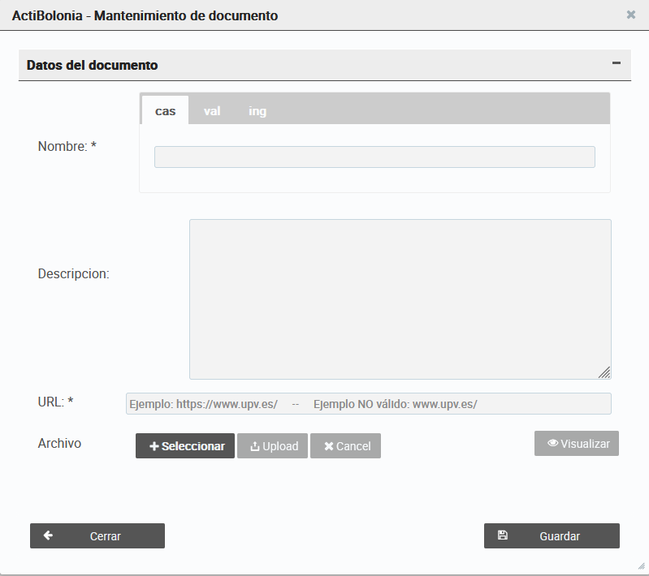

Descripción de los campos
- El campo Nombre es un campo de texto donde indicar el nombre del documento en castellano (cas), valenciano (val) e inglés (ing) Es obligatorio.
- El campo Descripción es un campo de texto donde indicar la descripción del documento. Es opcional.
- El campo URL es un campo de texto donde insertar una URL. En caso de subir un archivo se insertará automáticamente la URL de descarga del archivo. Es obligatorio.
- El botón Seleccionar permite seleccionar un archivo para.
- El botón Upload permite subir el archivo al sistema.
- El botón Visualizar permite descargar y visualizar el archivo.
- El botón Guardar guarda la información del documento asociado a la edición.
- El botón Cerrar cierra la ventana.

Editar/consultar un documento en una edición
Podrá editar un documento asociado a la edición siempre que disponga de los permisos necesarios para editar la actividad a la que pertenece la edición.

Se puede editar un documento en una edición siempre que exista la edición.

En caso de poseer los permisos y condiciones necesarias para editar un documento, se mostrará el botón Editar junto al documento en la pestaña Documentos de la Edición. En la siguiente imagen se puede apreciar:

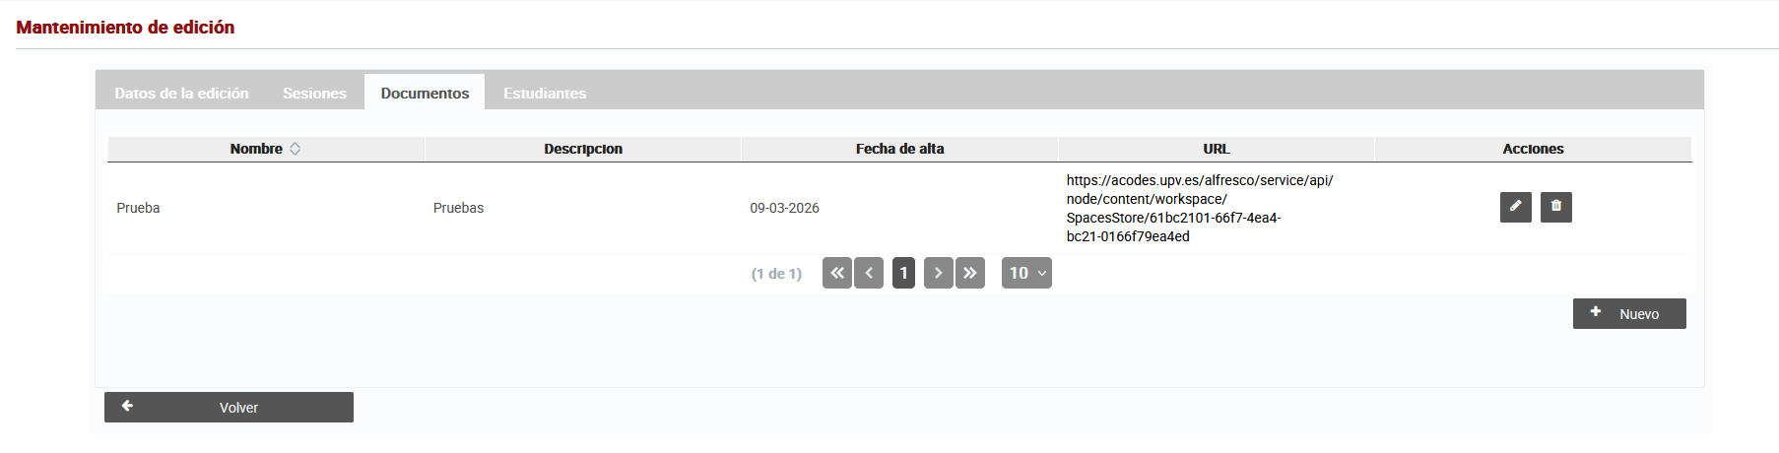
(Para hacer zoom en la captura de pantalla, se debe pulsar el botón Control (CTRL) del tecado a la vez que se desplaza hacia arriba la rueda del ratón. También manteniendo Control y el botón “+”)

Al pulsar el botón Editar, se abre la ventana de Mantenimiento de documento mostrada en el apartado Crear un nuevo documento en una edición

Eliminar un documento en una edición
Podrá eliminar un documento asociado a la edición siempre que disponga de los permisos necesarios para editar la actividad a la que pertenece la edición.

Se puede eliminar un documento en una edición siempre que exista la edición.

En caso de poseer los permisos y condiciones necesarias para eliminar un documento, se mostrará el botón Eliminar junto al documento en la pestaña Documentos de la Edición. En la siguiente imagen se puede apreciar:

(Para hacer zoom en la captura de pantalla, se debe pulsar el botón Control (CTRL) del tecado a la vez que se desplaza hacia arriba la rueda del ratón. También manteniendo Control y el botón “+”)

Al pulsar el botón Eliminar se mostrará una ventana emergente con un mensaje de aviso. Si se pulsa Continuar, se eliminará definitivamente el documento. Si se pulsa cancelar no se eliminará.

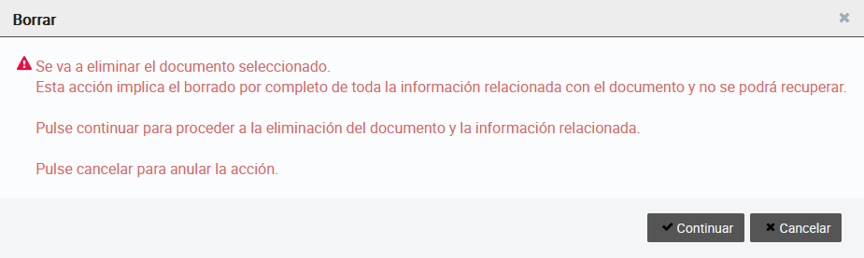

Añadir un nuevo participante a una edición
Podrá añadir un nuevo estudiante a una edición siempre que disponga de los permisos necesarios para inscribir estudiantes.

Se pueden inscribir estudiantes a una edición si se puede acceder en modo edición a la Edición, la actividad está publicada y el número de inscripciones es menor al número máximo de inscripciones.

En caso de poseer los permisos y condiciones necesarias para inscribir estudiantes, se mostrará habilitado el botón Nuevo en la pestaña Estudiantes de la Edición. En la siguiente imagen se puede apreciar:

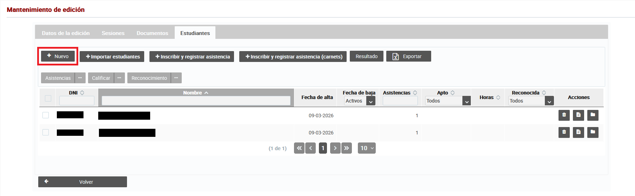
(Para hacer zoom en la captura de pantalla, se debe pulsar el botón Control (CTRL) del tecado a la vez que se desplaza hacia arriba la rueda del ratón. También manteniendo Control y el botón “+”)

Al pulsar el botón Nuevo se mostrará una ventana emergente para seleccionar la persona a través de texto parcial de su nombre o del DNI.

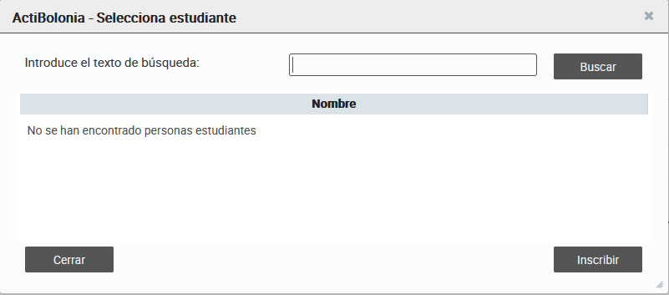

Pasos:
- Insertar el texto parcial del nombre o el DNI.
- Pulsar Buscar.
- Seleccionar la persona del listado de resultados
- Pulsar Inscribir

Los resultados de la búsqueda serán personas matriculadas en el curso de la actividad en una titulación de grado, máster o doctorado cuyo nombre (con apellidos) o DNI coincidan parcialmente con el texto introducido.

Importar participantes a una edición
Podrá inscribir varios estudiantes en una edición a partir de un listado de DNIs de estudiantes almacenados en un archivo CSV. Para ello, debe disponer de los permisos necesarios para inscribir estudiantes.

Se pueden inscribir estudiantes a una edición si se puede acceder en modo edición a la Edición, la actividad está publicada y el número de inscripciones es menor al número máximo de inscripciones.

En caso de poseer los permisos y condiciones necesarias para inscribir estudiantes, se mostrará habilitado el botón Importar estudiantes en la pestaña Estudiantes de la Edición. En la siguiente imagen se puede apreciar:

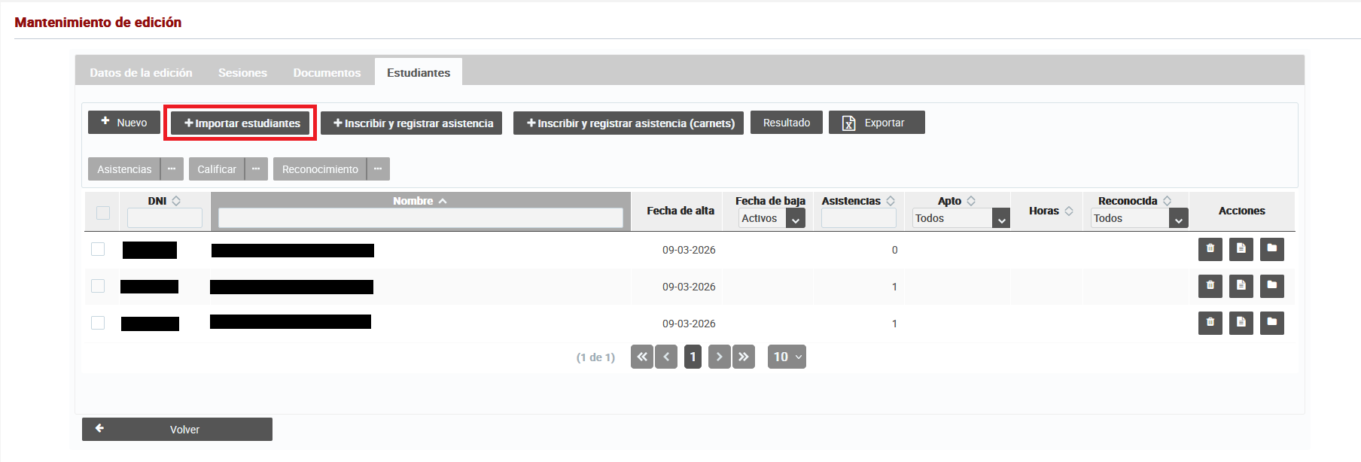
(Para hacer zoom en la captura de pantalla, se debe pulsar el botón Control (CTRL) del tecado a la vez que se desplaza hacia arriba la rueda del ratón. También manteniendo Control y el botón “+”)

Pasos:
- Pulsar el botón Importar estudiantes.
- Seleccionar el archivo en la ventana que se abre.
- Pulsar Abrir

El resultado de la importación se almacena en un archivo donde se indica para cada DNI si se importó o se produjo algún error. El archivo se puede descargar pulsando el botón Resultado. Su nombre es logImportacionCSV.txt

Solo se permitirá la inscripción de personas matriculadas en el curso de la actividad en una titulación de grado, máster o doctorado cuyo DNI coincida con el DNI indicado en el archivo.

Importar y registrar asistencia
Podrá inscribir y marcar la asistencia de varios estudiantes en una edición utilizando un archivo CSV que contenga sus DNIs. O de un archivo CSV que contenga los códigos de carnet de los estudiantes.

Para hacerlo, deberá contar con los permisos necesarios para realizar inscripciones de estudiantes.

Se pueden inscribir estudiantes a una edición si se puede acceder en modo edición a la Edición, la actividad está publicada y el número de inscripciones es menor al número máximo de inscripciones.

En caso de poseer los permisos y condiciones necesarias para inscribir estudiantes, se mostrará habilitado el botón Importar estudiantes en la pestaña Estudiantes de la Edición. En la siguiente imagen se puede apreciar:

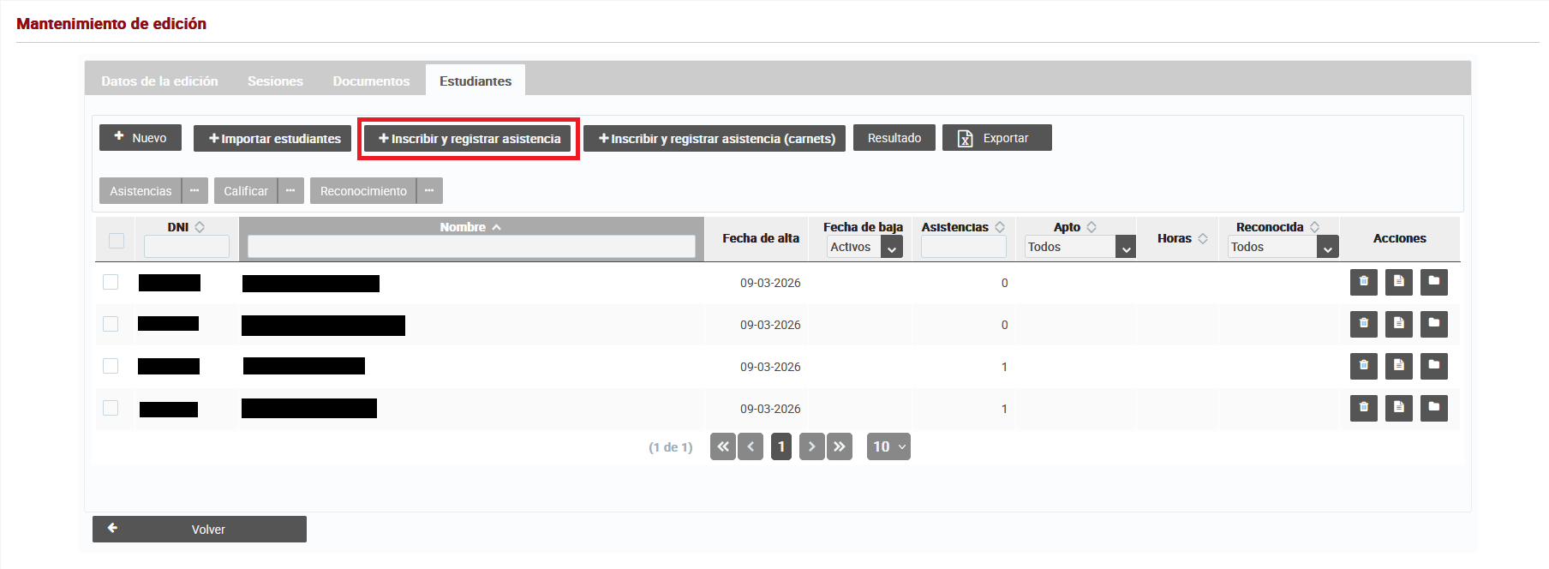
(Para hacer zoom en la captura de pantalla, se debe pulsar el botón Control (CTRL) del tecado a la vez que se desplaza hacia arriba la rueda del ratón. También manteniendo Control y el botón “+”)

Pasos:
- Pulsar el botón Importar y registrar asistencia.
- Seleccionar el archivo en la ventana que se abre.
- Pulsar Abrir

El resultado de la importación se almacena en un archivo donde se indica para cada DNI si se importó o se produjo algún error. El archivo se puede descargar pulsando el botón Resultado. Su nombre es logImportacionCSV.txt

Solo se permitirá la inscripción de personas matriculadas en el curso de la actividad en una titulación de grado, máster o doctorado cuyo DNI coincida con el DNI indicado en el archivo.

También se puede inscribir y registrar asistencia a partir del código de carnet de la persona listado en un archivo CSV.

Registrar asistencia de participantes
Se puede registrar la asistencia a las sesiones de los estudiantes inscritos en una edición. Para ello hay que seguir los siguientes pasos:
- Abrir la pestaña de Estudiantes
- Seleccionar los estudiantes cuya asistencia se desea registrar
- Pulsar el botón Asistencias, situado arriba a la izquierda de la tabla de estudiantes.
- Pulsar Registrar asistencia
- En la ventana emergente, seleccionar las sesiones para las que se desea registrar la asistencia y pulsar Guardar.

Calificar participantes
Se puede calificar a los estudiantes inscritos en una edición. Para ello hay que seguir los siguientes pasos:
- Abrir la pestaña de Estudiantes
- Seleccionar los estudiantes a los que se les va a asignar un mismo número de horas en la calificación.
- Pulsar Calificar.
- Seleccionar Aprobar o No aprobar.
- En la ventana emergente Calificación, indicar el número de horas y observaciones, si se desea.
- Pulsar Guardar.

Registrar reconocimiento de participantes
Puede realizar un seguimiento de los estudiantes a los que se les ha reconocido la actividad a través de Reconocimiento.
Pasos:
- Abrir la pestaña de Estudiantes
- Seleccionar los estudiantes a los que se desee marcar como reconocidos (certificados)
- Pulsar Reconocimiento y seleccionar Reconocer o No reconocer.

Este marcado es meramente informativo, no genera ningún certificado ni reconoce créditos de manera automática en la matrícula del estudiante.

Consultar asistencias de un estudiante
Puede consultar las asistencias de un estudiante a las distintas sesiones de la edición a través del botón Asistencias.
Pasos:
- Abrir la pestaña de Estudiantes
- Localizar la persona cuyas asistencias se desea consultar
- Pulsar el botón Asistencias situado en la columna Acciones.

Se abre la ventana Asistencias de estudiante a sesiones

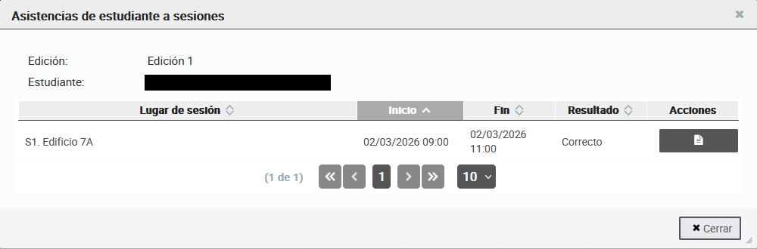
(Para hacer zoom en la captura de pantalla, se debe pulsar el botón Control (CTRL) del tecado a la vez que se desplaza hacia arriba la rueda del ratón. También manteniendo Control y el botón “+”)

Se conservan todas las asistencias registradas en una sesión, pero solo se tendrá en cuenta la última Correcta, si no hay ninguna correcta, la última realizada.

Consultar calificación de un estudiante.
Se pueden realizar varias calificaciones de un estudiante, pero sólo se considerará válida la última realizada.
Puede consultar las calificaciones de un estudiante.
Pasos:
- Abrir la pestaña Estudiantes
- Localizar la persona cuyas calificaciones se desea consultar
- Pulsar el botón Calificaciones situado en la columna Acciones

Se abre la ventana Histórico de calificaciones

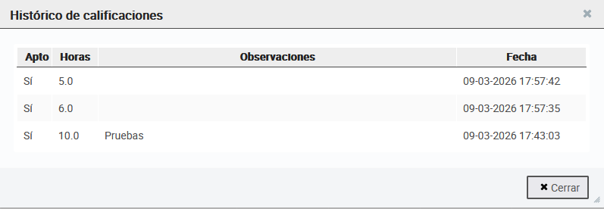

La calificación válida es la última realizada, que reconoce 5 horas.

